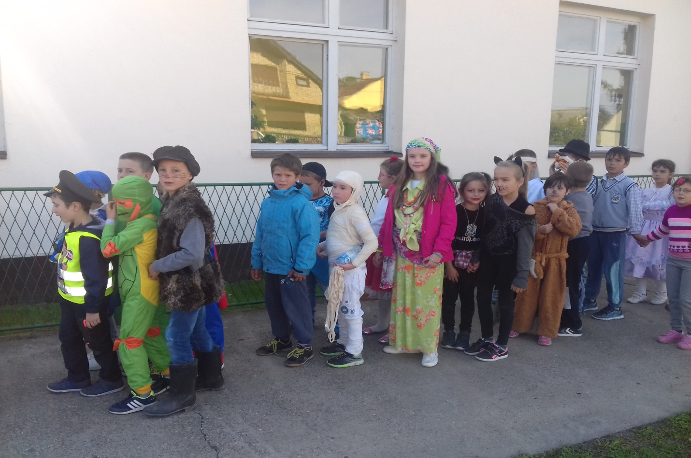

ОРГАНИЗАЦИЈА РАДА
У саставу ОШ Цветин Бркић су матична школа у Глушцима са својством правног лица и издвојена одељења у Узвећу и Мачванском Метковићу, која немају својство правног лица.

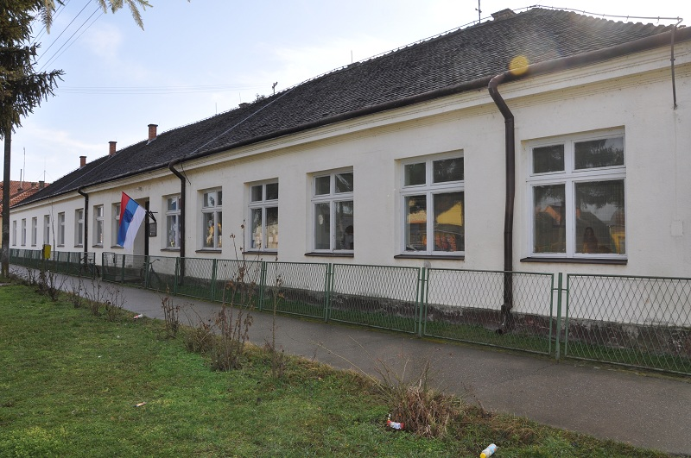
Матична школа у Глушцима

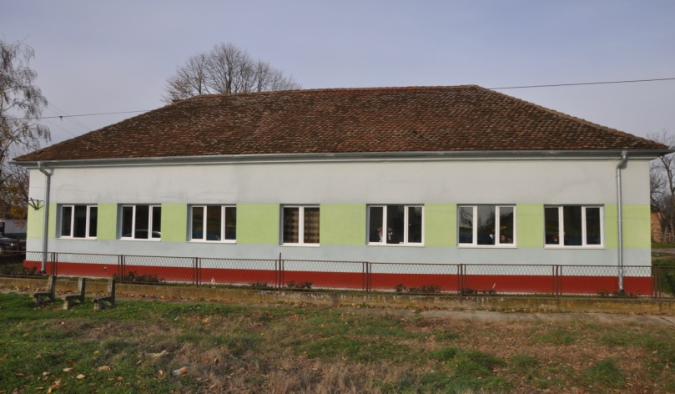

Издвојено одељење у Узвећу
Издвојено одељење у Мачванском Метковићу

ДИРЕКТОР ШКОЛЕ
Ред.број | ПРЕЗИМЕ И ИМЕ
1. | УГЉЕШИЋ ЗОРАН

АДМИНИСТРАТИВНО-ФИНАНСИЈСКИ РАДНИЦИ
Ред.број | ПРЕЗИМЕ И ИМЕ | Радно место
1. | Гајић Сања | секретар
2. | Јошић Милованка | координатор финансијских и рачуноводствених послова
3. | Којић Живанко | финансијско-административни сарадник

СТРУЧНИ САРАДНИЦИ
Редни број | ПРЕЗИМЕ И ИМЕ | Радно место
1. | Глоговац Снежана | педагог  педагог  библиотекар  библиотекар  библиотекар
2. | Ђурковић Јасмина | педагог  педагог  библиотекар  библиотекар  библиотекар
3. | Савић Ивана | педагог  педагог  библиотекар  библиотекар  библиотекар
4. | Стевановић-Вујанић Јелена | педагог  педагог  библиотекар  библиотекар  библиотекар
5. | Милетић Александар | педагог  педагог  библиотекар  библиотекар  библиотекар

ПРЕДМЕТНА НАСТАВА
Редни број | ПРЕЗИМЕ И ИМЕ | ПРЕДМЕТ КОЈИ ПРЕДАЈЕ
1. | Васић Марија | српски језик
2. | Милетић Мирјана | српски језик
3. | Стевановић-Вујанић Јелена | српски језик, грађанско васпитање
4. | Мијатовић-Грујић Мирјана | енглески језик
5. | Станић Јелена | енглески језик
6. | Васић Зора | руски језик
7. | Зорбић Рада | руски језик
8. | Миражић Лариса | руски језик
9. | Танасић-Станишић Марија | математика
10. | Велебит Зорана (замена за Танасић-Станишић Марију) | математика
11. | Стевановић Ивана (замена за Танасић-Станишић Марију) | математика
12. | Пајић Иван | математика
13. | Шево Драган | историја
14. | Ерић Синиша | историја
15. | Бродић Миленко | географија
16. | Станојчић Весна | географија
17. | Антонић Љиљана | биологија
18. | Антонић Ивана | биологија
19. | Пајић Гордана | биологија
20. | Малетић Милица | хемија
21. | Гаџурић Ана | физика
22. | Фирауновић Александар (замена за Гаџурић Ану) | физика
23. | Никитовић Михаило | ТИО, информатика и рачунарство
24. | Мартић Саша | физичко васпитање, изабрани спорт
25. | Милетић Александар | физичко васпитање, изабрани спорт
26. | Симић Бобан | музичка култура
27. | Мишковић Владета | ликовна култура
28. | Беговић Ивана | православни катихизис
29. | Сретеновић Александар | православни катихизис
30. | Усачов Иван | православни катихизис
31. | Тешић Ненад (замена за Ивану Беговић) | православни катихизис

РАЗРЕДНА НАСТАВА
ГЛУШЦИ
Ред. број |  | ПРЕЗИМЕ И ИМЕ
1. |  | Перишић Раденко
2. |  | Ковачевић Мирослав
3. |  | Перишић Дејан
4. |  | Савић Виолета
УЗВЕЋЕ
1. | Марковић Данијела
2. | Антонић Снежана
3. | Перишић Зоран
МАЧВАНСКИ МЕТКОВИЋ
1. | Стевановић Гордана
2. | Мишковић Драгана
3. | Мутавџић Тања

ПОМОЋНО – ТЕХНИЧКО ОСОБЉЕ
ДОМАР-МАЈСТОР ОДРЖАВАЊА

Ред.број | ПРЕЗИМЕ И ИМЕ
1. | Маравић Дмитар
2. | Антонић Верица

РАДНИЦИ НА ОДРЖАВАЊУ ХИГИЈЕНЕ ‒ ЧИСТАЧИЦЕ

Ред.број | ПРЕЗИМЕ И ИМЕ
1. | Ђукић Слободанка
2. | Росић Миленко
3. | Синђић Јелица (домар ‒ мајстор одржавања, радник за одржавање хигијене ‒ чистачица)
4. | Станковић Драгана
5. | Чупић Тања

ОДЕЉЕЊСКЕ СТАРЕШИНЕ

Редни број | Презиме и име | Одељење
1. | РАДЕНКО ПЕРИШИЋ | 1/1
2. | АНТОНИЋ СНЕЖАНА | 1/2 и 3/2
3. | СТЕВАНОВИЋ ГОРДАНА | 1/3
4. | КОВАЧЕВИЋ МИРОСЛАВ | 2/1
5. | МАРКОВИЋ ДАНИЈЕЛА | 2/2
6. | МИШКОВИЋ ДРАГАНА | 2/3
7. | ПЕРИШИЋ ДЕЈАН | 3/1
8. | МУТАВЏИЋ ТАЊА | 3/3 и 4/3
9. | САВИЋ ВИОЛЕТА | 4/1
10. | ПЕРИШИЋ ЗОРАН | 4/2
11. | СИМИЋ БОБАН | 5/1
12. | СТЕВАНОВИЋ-ВУЈАНИЋ ЈЕЛЕНА | 5/2
13. | ЗОРАНА ВЕЛЕБИТ | 6/1
14. | МИЈАТОВИЋ-ГРУЈИЋ МИРЈАНА | 6/2
15. | ВАСИЋ МАРИЈА | 7/1
16. | САВИЋ ИВАНА/ АНТОНИЋ ЉИЉАНА | 7/2
17. | НИКИТОВИЋ МИХАИЛО | 8/1
18. | МАЛЕТИЋ МИЛИЦА | 8/2

Презиме и име | Својство | Представник
МИЈАТОВИЋ-ГРУЈИЋ МИРЈАНА | председник школског одбора | запослених
СТЕВАНОВИЋ ГОРДАНА | члан школског одбора | запослених
НИКИТОВИЋ МИХАИЛО | члан школског одбора | запослених
УГЉЕШИЋ АНЂЕЛКО | члан школског одбора | локалне самоуправе
БУДИМИРОВИЋ ЈОВАН | члан школског одбора | локалне самоуправе
ВИТОРОВИЋ ДУШАН до 30.11.2016. године, од тада СИНЂИЋ НЕНАД, а од 28.12.2017. године МИЛАН СТАНКОВИЋ | члан школског одбора | локалне самоуправе
ПЕРИШИЋ РАДМИЛА | члан школског одбора | савета родитеља
НЕШКОВИЋ МАРИЈАНА | члан школског одбора | савета родитеља
БУДИМИРОВИЋ ДАНИЈЕЛА | члан школског одбора | савета родитеља

Решењем о именовању чланова Школског одбора ОШ Цветин Бркић, Глушци бр.II-R.252/2014-01 од 30.10.2014. године именовани су чланови Школског одбора.
Решењем о разрешењу члана Школског одбора бр.II-R.332/2016-01 од 31.3.2016. године разрешен је на лични захтев Зоран Ђорђић.
Решењем о именовању члана Школског одбора ОШ Цветин Бркић, Глушци бр.II-R.333/2016-01 од 31.3.2016. године именован је Јован Будимировић за члана ШО, представнк локалне самоуправе.
Решењем о разрешењу члана Школског одбора бр.II-R.43/2016-01 од 30.11.2016. године разрешен је Душан Виторовић, представник локалне самоуправе.
Решењем о именовању члана Школског одбора ОШ Цветин Бркић, Глушци бр.II-R.44/2016-01 од 30.11.2016. године именован је Ненад Синђић за члана ШО, представник локалне самоуправе.
Решењем о разрешењу члана Школског одбора и именовању новог ОШ Цветин Бркић, Глушци бр.II-R.110/2017-01 од 28.12.2017. године разрешен је Ненад Синђић из Глушаца и именован је Милан Станковић из Узвећа.
У току школске 2017/2018. године ШО је одржао 11 седница са дневним редом приказаним у табели која следи.

Ред. Број | Дневни ред | Датум
1. | - Усвајање записника са претходне седнице;  - Доношење плана рада Школског одбора за школску 2017/2018. године;  - Разматрање Предлога извештаја о раду школе за школску 2016/2017. годину и усвајање Извештаја о раду школе за школску 2016/2017. годину;  - Разматрање Предлога Извештаја о раду директора за школску 2016/2017. године и усвајање Извештаја о раду директора за школску 2016/ 2017. године;  - Извештавање о стању/спровођењу мера заштите и безбедности деце и ученика;  - Разматрање Предлога годишњег плана рада школе за школску 2017/2018. годину и доношење Годишњег плана рада школе за школску 2017/2018. годину;  - Разматрање и усвајање Извештаја о самовредновању у школској 2016/2017. години;  - Разматрање Предлога извештаја о остваривању ШРП-а у школској 2016/2017. години и Усвајање извештаја о остваривању ШРП-а у школској 2016/2017. години;  - Разматрање Предлога извештаја о остваривању стручног усавршавања у школској 2016/2017. години и Усвајање извештаја о остваривању стручног усавршавања у школској 2016/2017. години и доношење Плана стручног усавршавања запослених за школску 2017/2018. годину;  - Разматрање Предлога Анекса II Школског програма и доношење Анекса II Школског програма;  - Доношење Правилника о кућном реду;  - Доношење Статута. | 14.9.2017.
2. | - Усвајање записника са претходне седнице;  - Разматрање Предлога Анекса I годишњег плана рада школе за школску 2017/2018. годину и доношење Анекса I Годишњег плана рада школе за школску 2017/2018. годину,  - Упознавање са избором који је извршен на седници Савета родитеља у вези са следећим тачкама дневног реда: разматрање понуда за осигурање ученика и одлучивање о избору осигуравајуће куће; одлучивање о обезбеђивању средстава за виши квалитет образовања (члан 160. Закона о основама система образовања и васпитања); разматрање понуда за фотографисање ученика;  - Извештај са завршног испита које је објавио Завод за вредновање квалитета;  - Разно. | 22.9.2017.
3. | - Усвајање записника са претходне седнице;  - Давање сагласности на Правилник о организацији и систематизацији послова;  - Разно. | 20.10.2017.
4. | - Усвајање записника са претходне седнице;  - Разматрање предлога Анекса Годишњег плана рада школе за школску 2017/2018. годину и доношење Анекса Годишњег плана рада школе за школску 2017/2018. годину;  - Разматрање предлога Анекса III Школског програма и доношење Анекса III Школског програма;  - Упознавање са Извештајем о спољашњем вредновању квалитета рада ОШ Цветин Бркић, Глушци;  - Упознавање са записником просветног инспектора;  - Превенција насиља, посебни ризици и мере заштите као и реаговања у случају када се насиље деси;  - Утврђивање предлога финансијског плана за припрему буџета Републике Србије;  - Разно. | 20.11.2017.
5. | - Усвајање записника са претходне седнице;  - Разматрање предлога Анекса Годишњег плана рада школе за школску 2017/2018.годину и доношење Анекса Годишњег плана рада школе за школску 2017/2018.годину;  - Разматрање предлога Анекса 3.Школског програма и доношење Анекса 3. Школског програма;  - Упознавање са Извештајем о спољашњем вредновању квалитета рада ОШ „Цветин Бркић“, Глушци;  - Упознавање са записником просветног инспектора;  - Превенција насиља, посебни ризици и мере заштите као и реаговања у случају када се насиље деси;  - Утврђивање предлога финансијског плана за припрему буџета Републике Србије;  - Разно. | 20.11.2017.
6. | - Усвајање записника са претходне седнице;  - Доношење Финансијског плана школе. | 17.1.2018.
7. | - Усвајање записника са претходне седнице;  - Усвајање Извештаја о раду школе за прво полугодиште школске 2017/2018. године ;  - Усвајање Извештаја о раду директора за прво полугодиште школске 2017/2018. године;  - Разно. | 30.1.2018.
8. | - Усвајање записника са претходне седнице;  - Давање сагласности на Правилник о организацији и систематизацији послова у Основној школи Цветин Бркић, Глушци;  - Доношење Правила понашања у ОШ Цветин Бркић, Глушци;  - Доношење Правилника о мерама, начину и поступку заштите и безбедности ученика за време боравка у школи и свих активности које организује школа;  - Доношење Правилника о дисципинској и материјалној одговорности запослених у Основној школи Цветин Бркић, Глушци;  - Доношење Правилника о васпитно-дисциплинској и материјалној одговорности ученика ОШ Цветин Бркић, Глушци;  - Доношење Правилника о раду у Основној школи Цветин Бркић, Глушци;  - Доношење Правилника о похваљивању и награђивању ученика и запослених у ОШ Цветин Бркић, Глушци;  - Доношење Правилника о испитима у ОШ Цветин Бркић, Глушци. | 23.3.2018.
9. | - Усвајање записника са претходне седнице;  - Детаљније разматрање усвојених аката, и то:  - Правила понашања у ОШ Цветин Бркић, Глушци;  - Правилника о мерама, начину и поступку заштите и безбедности ученика за време боравка у школи и свих активности које организује школа;  - Правилника о дисципинској и материјалној одговорности запослених у Основној школи Цветин Бркић, Глушци;  - Правилника о васпитно-дисциплинској и материјалној одговорности ученика ОШ Цветин Бркић, Глушци;  - Правилника о раду у Основној школи Цветин Бркић, Глушци;  - Правилника о похваљивању и награђивању ученика и запослених у ОШ Цветин Бркић, Глушци;  - Правилника о испитима у ОШ Цветин Бркић, Глушци. | 11.4.2018.
10. | - Усвајање записника са претходне седнице;  - Давање сагласности на Правилник о измени Правилника о организацији и систематизацији послова у Основној школи Цветин Бркић, Глушци;  - Разматрање и усвајање извештаја о оствареним екскурзијама ученика 1, 2, 3,4, 5, 6, 7. и 8. разреда и наставе у природи;  - Именовање комисије за утврђивање вишка запослених за чијим је радом престала потреба, са пуним или непуним радним временом;  - Разматрање намене коришћења средстава од донација родитеља и предлагање Школском одбору намене коришћења средстава прикупљених од родитеља;  - Усвајање извештаја о самовредновању;  - Доношење Анекса Школског програма;  - Разно. | 15.6.2018.
11. | - Усвајање записника са претходне седнице;  - Доношење одлуке о даљој судбини старог црепа | 29.6.2018.

Извештај поднела:
Сања Гајић, секретар

На првом родитељском састанку изабран је по један родитељ представник сваког одељења као представник Савета родитеља школе. Савет родитеља у 2017/2018. години чине:
Редни број | Презиме и име | Одељење
1. | Тодоровић Душанка, члан | I-1
2. | Ђурић Славица, члан | I-2 и III-2
3. | Сеизовић Данка, члан | I-3
4. | Васиљевић Гордана, члан | II-1
5. | Стевановић Слађана, члан | II-2
6. | Ерић Милић, члан | II-3
7. | Крстић Данијела, члан | III-1
8. | Илић Марина, члан | III-3 и IV-3
9. | Танасковић Драгана, члан | IV-1
10. | Станимировић Слађана, члан | IV-2
11. | Миливојевић Дарко, заменик председника | V-1
12. | Росић Маријана, члан | V-2
13. | Исаковић Елена, члан | VI-1
14. | Војиновић Саша, члан | VI-2
15. | Антонић Верица, председник | VII-1
16. | Ђорђић Биљана, члан | VII-2
17. | Паповић Весна, члан | VIII-1
18. | Синђић Славица, члан | VIII-2

За председника Савета родитеља изабрана је Верица Антонић, за заменика Дарко Миливојевић, а за записничара Сања Гајић.
У току школске 2017/2018. године Савет родитеља одржао је десет седница са дневним редом приказаним у табели која следи.

Ред. Број | Дневни ред | Датум
1. | - Избор председника, заменика и записничара;  - Доношење плана рада за школску 2017/2018. годину;  - Сагласност на програм и организовање екскурзије и наставе у природи;  - Предлагање свог представника у стручни актив за развојно планирање и у друге тимове установе;  - Разматрање предлога Извештаја о раду школе за шк. 2016/2017. годину и предлога Извештаја о раду директора за школску 2016/2017. годину;  - Извештавање о стању/спровођењу мера заштите и безбедности деце и ученика;  - Разматрање предлога Годишњег плана рада школе за шк. 2017/18. годину;  - Разматрање предлога Анекса II Школског програма;  - Разматрање и праћење услова за рад школе, услове за одрастање и учење, безбедност и заштиту деце и ученика (учествовање у доношењу правила понашања, односно кућног реда). | 14.9.2017.
2. | - Усвајање записника са претходне седнице;  - Разматрање Предлога Анекса I Годишњег плана рада школе за школску 2017/2018. годину;  - Разматрање понуда за осигурање ученика и одлучивање о избору осигуравајуће куће;  - Одлучивање о обезбеђивању средстава за виши квалитет образовања (члан 160. Закона о основама система образовања и васпитања);  - Разматрање понуда за фотографисање ученика;  - Извештај са завршног испита које је објавио Завод за вредновање квалитета;  - Именовање комисије за припрему огласа, упутства, отварање понуда и избор понуђача за екскурзију ученика од I до VIII разреда и наставе у природи ученика од I до IV разреда. | 22.9.2017.
3. | - Усвајање записника са претходне седнице;  - Доношење одлуке о избору најбољег понуђача за извођење екскурзије ученика од 1. до 8. разреда и наставе у природи за ученике од 1. до 4. разреда (Комисија) и обавештавање Савета родитеља о избору;  - Одлучивање о висини дневница за наставнике;  - Разматрање предлога Анекса Годишњег плана рада школе за школску 2017/2018. годину и предлог Анекса Школског програма;  - Упознавање са Извештајем о спољашњем вредновању квалитета рада ОШ Цветин Бркић, Глушци. | 3.11.2017.
4. | - Усвајање записника са претходне седнице;  - Враћање на поступак доношења одлуке о избору најбољег понуђача за извођење екскурзије ученика 8. разреда због одустанка изабране агенције (Комисија) и обавештавање Савета родитеља о избору;  - Разно. | 21.12.2017.
5. | - Усвајање записника са претходне седнице;  - Разматрање Извештаја о раду директора за прво полугодиште школске 2017/2018. године;  - Разно | 29.1.2018.
6. | - Усвајање записника са претходне седнице;  - Разматрање Извештаја о раду школе за прво полугодиште школске 2017/2018. године;  - Доношење Пословника о раду Савета родитеља;  - Разно. | 27.2.2018.
7. | - Разматрање и праћење услова за рад школе, условa за одрастање и учење, безбедност и заштиту деце и ученика (учествовање у доношењу правила понашања);  - Учествoвање у поступку прописивања мера из члана 108. Закона о основама система образовања и васпитања ("Службени гласник РС", бр. 88/2017). | 22.3.2018.
8. | - Усвајање записника са претходне седнице;  - Учествoвање у поступку избора уџбеника;  - Разно. | 8.5.2018.
9. | - Усвајање записника са претходне седнице;  - Oбавештење о одлуци о избору уџбеника за први и пети разред;  - Доношење одлуке да представници Савета родитеља учествују као посматрачи у спровођењу завршног испита;  - Разно (прослава Мале матуре, разматрање и праћење услова за рад школе, услова за одрастање и учење, безбедност и заштита ученика). | 11.5.2018.
10. | - Усвајање записника са претходне седнице;  - Предлагање представника родитеља, односно других законских заступника ученика у орган управљања;  - Предлагање органу управљања намену коришћења средстава прикупљених од родитеља, односно другог законског заступника;  - Разматрање извештаја о остваривању екскурзије од 1. до 8. разреда, односно програма наставе у природи;  Разматрање и праћење услова за рад установе, услове за одрастање и учење, безбедност и заштиту деце и ученика;  - Разматрање извештаја о самовредновању.  - Разматрање предлога Анекса Школског програма. | 15.6.2018.

Извештај поднела:
Сања Гајић, секретар

Ученички парламент чине по два представника сваког одељења седмог и осмог разреда у школи и чланови су:
VII-1: Огњен Гемовић и Александар Мајсторовић;
VII-2: Петар Дамјановић и Анастасија Стајић;
VIII-1: Лука Паповић и Драгана Граовац;
VIII-2: Марко Синђић и Александар Станковић.
У току школске 2017/2018. године одржано је седам седница Ученичког парламента. Свим седницама присуствовали су директор школе Зоран Угљешић и координатор, стручни сарадник ‒ библиотекар Ивана Савић.
Прва седница одржана је 11.9.2017. године. На овој седници чланови су упознати са начином рада Парламента, изабрани су председник, заменик и записничар Парламента, донет је годишњи план рада, чланови су упознати са Извештајем о раду школе за школску 2016-2017. годину и исти су разматрали, давали су мишљење о нацрту Годишњег плана рада за 2017-2018. школску годину, изабрана су два представника која учествују у раду Школског одбора, предложени су чланови Стручног актива за развојно планирање, чланови Тима за вредновање и самовредновање рада школе, чланови су давали мишљење о правилима понашања у школи.
Друга седница одржана је 19.10.2017. године. На овој седници разматран је Анекс II Годишњег плана и Анекс III Школског програма за 2017-2018. годину, разматране су активности поводом Дечје недеље, планиране су активности поводом спречавања вршњачког насиља у школи.
Трећа седница одржана је 24.11.2017. године и на њој су разматрани успех и дисциплина на крају првог класификационог периода за школску 2017-2018. годину.
Четврта седница одржана је 17.1.2018. године и на њој је разматрано учешће Парламента на прослави школске славе Светог Саве.
Пета седница одржана је 23.3.2018. године. На њој су чланови давали мишљење о правилима понашања, Правилнику о мерама, начину и поступку заштите и безбедности ученика за време боравка у школи, разматрани су успех ученика и дисциплина на крају првог полугодишта школске 2017-2018. године, донет је Пословник о раду Ученичког парламента и разматрана су такмичења ученика.
Шеста седница одржана је 13.4.2018. године и на њој се говорило о учешћу чланова Парламента у припремама поводом прославе Дана школе, изношени су предлози чланова о активностима у природи и уређењу школског дворишта.
Седма седница одржана је 8.5.2018. године. На њој су чланови давали предлоге о избору уџбеника за ученике првог и петог разреда за школску 2018-2019. годину, разматрана је проблематика у вези са успехом и дисциплином ученика и разматрани су ставови ученика осмог разреда о предстојећој матури и полагању матурског испита.
библиотекар, стручни сарадник, Ивана Савић

Извештај о раду школске библиотеке за школску 2017/2018. годину

Ове школске године на послове библиотекара распоређени су следећи запослени:
ИВАНА САВИЋ, наставница српског језика
ЈЕЛЕНА СТЕВАНОВИЋ ВУЈАНИЋ, наставница српског језика
Осим уобичајених активности карактеристичних за рад школске библиотеке (сређивање библиотечке грађе, писање картона, упознавање ученика са лектиром и новим књигама...), у првом полугодишту школске 2017/2018. године библиотека је била веома активна. У септембру школу су посетили представници Радио Београда и донирали школској библиотеци око 1100 књига. Тим поводом у просторијама библиотеке под руководством наставница српског језика, Марије Васић и Јелене Стевановић-Вујанић, приређен је и кратак програм присутнима. Изјаву за РТС дала је Ивана Савић, библиотекар. Догађај је приказан и на РТС-у у оквиру емисије Ово је Србија.
Министарство просвете и технолошког развоја донирало је свим школским библиотекама новац за куповину књига у два наврата. Прва донација обављена је у новембру и тим поводом школа је добила 37 500 динара, новац је искористио библиотекар за поруџбину новијих издања и помоћне литературе која ће ученицима олакшати учење и учинити га занимљивијим. Друга донација обављена је у децембру и тим поводом набављене су књиге за децу са посебним потребама од првог до осмог разреда у вредности од 25 500 динара.
У оквиру другог полугодишта осим уобичајених активности, библиотекари су се бавили и промоцијом уџбеника за први и пети разред. Различити представници издавачких кућа поклонили су библиотеци промотивне примерке уџбеника, а библиотекари су упознали наставнике предметне наставе и учитеље са новим уџбеницима на основу којих је одабран издавач по коме ће се реализовати настава у првом и петом разреду.
Током другог полугодишта библиотекари су се бавили и азбучењем донираних књига и њиховом класификацијом. Обављено је и прикупљање издатих књига током школске 2017/2018. године.

библиотекар, стручни сарадник, Ивана Савић

УЧЕНИЦИ ПО РАЗРЕДИМА И ОДЕЉЕЊИМА
У саставу ОШ Цветин Бркић у Глушцима су издвојена одељења у Узвећу и Мачванском Метковићу, која немају својство правног лица.


НАЗИВ МАТИЧНЕ ШКОЛЕ
ОШ Цветин Бркић, Глушци Број ученика: 131 Број одељења: 12

БРОЈ УЧЕНИКА: 169
БРОЈ ОДЕЉЕЊА: 11
МЕСТО:Узвеће
Број ученика: 28
Број одељења: 3

БРОЈ ОДЕЉЕЊА: 3
ИЗДВОЈЕНО ОДЕЉЕЊЕ
I - IV
МЕСТО: Мачвански Метковић Број ученика: 34 Број одељења: 3
ИЗДВОЈЕНО ОДЕЉЕЊЕ
I - IV

БРОЈНО СТАЊЕ ОДЕЉЕЊА И УЧЕНИКА НА ПОЧЕТКУ ШКОЛСКЕ ГОДИНЕ
 | Разред
 | I | II | III | IV | I-IV | V | VI | VII | VIII | V-VIII | I-VIII
Матична школа − Глушци | 15 | 19 | 10 | 12 | 56 | 13 | 18 | 17 | 17
Матична школа − Глушци | - | - | - | - | - | 15 | 16 | 19 | 16
УО − Узвеће | 2 | 10 | 7 | 9 | 28 | - | - | - | -
ИО − Мачвански Метковић | 9 | 12 | 5 | 7 | 33 | - | - | - | -
Укупно ученика | 26 | 41 | 22 | 28 | 117 | 28 | 34 | 36 | 33 | 131 | 248
Укупно одељења | 3 | 3 | 3 | 3 | 10 | 2 | 2 | 2 | 2 | 8 | 17
*Напомена:
У матичној школи има укупно 12 одељења од I до VIII разреда (4 одељења од I до IV разреда и 8 одељења од V до VIII разреда).
У издвојеном одељењу школе у Узвећу има укупно 3 одељења. Од тога је једно комбиновано одељење (I-2 и III-2).
У издвојеном одељењу школе у Мачванском Метковићу има укупно 3 одељења. Од тога је једно комбиновано одељење (III-3 и IV-3).

БРОЈНО СТАЊЕ УЧЕНИКА ПО ПОЛУ И УЧЕНИКА КОЈИ СЕ ОБРАЗУЈУ ПО ИОП-у
Млађи разреди
Разред/ одељење | Женски | Мушки | Укупно | ИОП-1 | ИОП-2 | ИОП-3
I-1 | 6 | 9 | 15 | - | - | -
I-2 | 2 | 0 | 2 | - | - | -
I-3 | 4 | 5 | 9 | - | - | -
Укупно I | 12 | 14 | 26 | - | - | -
II-1 | 9 | 10 | 19 | - | - | -
II-2 | 5 | 5 | 10 | - | - | -
II-3 | 5 | 7 | 12 | - | 1 | -
Укупно II | 19 | 22 | 41 | - | 1 | -
III-1 | 5 | 5 | 10 | - | 1 | -
III-2 | 4 | 3 | 7 | - | - | -
III-3 | 3 | 2 | 5 | - | - | -
Укупно III | 12 | 10 | 22 | - | 1 | -
IV-1 | 7 | 5 | 12 | - | - | -
IV-2 | 5 | 4 | 9 | - | - | -
IV-3 | 4 | 4 | 8 | - | - | -
Укупно IV | 16 | 13 | 29 | - | - | -
Укупно I-IV | 59 | 59 | 118 | 0 | 2 | 0
Старији разреди
Разред/ одељење | Женски | Мушки | Укупно | ИОП-1 | ИОП-2 | ИОП-3
V-1 | 4 | 9 | 13 | 2 | - | -
V-2 | 8 | 7 | 15 | - | 1 | -
Укупно V | 12 | 16 | 28 | 2 | 1 | -
VI-1 | 10 | 8 | 18 | - | 1 | -
VI-2 | 8 | 8 | 16 | - | - | -
Укупно VI | 18 | 16 | 34 | - | 1 | -
VII-1 | 6 | 11 | 17 | - | - | -
VII-2 | 7 | 12 | 19 | - | - | -
Укупно VII | 13 | 23 | 36 | - | - | -
VIII-1 | 5 | 12 | 17 | - | - | -
VIII-2 | 7 | 9 | 16 | - | - | -
Укупно VIII | 12 | 21 | 33 | - | - | -
Укупно V-VIII | 55 | 76 | 131 | 2 | 2
Укупно I-VIII | 114 | 135 | 249 | 2 | 4 | 0

БРОЈНО СТАЊЕ УЧЕНИКА И ОДЕЉЕЊА ОД ШКОЛСКЕ 2002/2003. ГОДИНЕ ДО ШКОЛСКЕ 2017/2018. ГОДИНЕ
Школска година | Број ученика | Број одељења | Повећање/смањење  броја ученика у односу на прошлу годину | Повећање/смањење  броја одељења у односу на прошлу годину
2002/2003. год. | 287 | 20
2003/2004. год. | 410 | 21 | + 123 | +1
2004/2005. год. | 405 | 21 | - 5 | 0
2005/2006. год. | 404 | 22 | - 1 | +1
2006/2007. год. | 383 | 22 | -21 | 0
2007/2008. год. | 339 | 21 | -44 | -1
2008/2009. год. | 334 | 20 | -5 | -1
2009/2010. год. | 303 | 16 | -31 | -4
2010/2011. год. | 285 | 15 | -18 | -1
2011/2012. год. | 281 | 18 | -4 | +3
2012/2013. год. | 287 | 16 | +6 | -2
2013/2014. год. | 276 | 16 | -11 | +2
2014/2015. год. | 267 | 17 | -9 | +1
2015/2016. год. | 245 | 17 | -22 | 0
2016/2017. год. | 260 | 17 | +15 | 0
2017/2018. Год. | 248 | 18 | -12 | +1

ПУТОВАЊЕ УЧЕНИКА ДО ШКОЛЕ
У матичну школу у Глушце путују ученици старијих разреда. Из Узвећа и Мачванског Метковића путује укупно 61 ученик. Из Узвећа 43 ученика, а из Мачванског Метковића 18 ученика.

РЕЛАЦИЈА | Разред
РЕЛАЦИЈА | V | VI | VII | VIII | V-VIII
Узвеће − Глушци | 6 | 13 | 10 | 14 | 43
Мачвански Метковић − Глушци | 6 | 4 | 5 | 3 | 18
Укупно | 12 | 17 | 15 | 17 | 61
РИТАМ РАДА
Током школске 2016/2017. године у матичној школи у Глушцима и издвојеним одељењима у Узвећу и Мачванском Метковићу, настава ће се одвијати у две смене: пре подне и после подне.
У школи се сваких месец дана врши промена смена и настава се одвија према следећој сатници.
Матична школа

Прва смена − млађи разреди |  |  | Прва смена − старији разреди
Час | Време трајања часа | Време трајања одмора | Час | Време трајања часа | Време трајања одмора
1. | 07.30 – 08.15 | 5 минута | 1. | 07.10 – 07.55 | 5 минута
2. | 08.20 – 09.05 | 20 минута | 2. | 08.00 – 08.45 | 15 минута
3. | 09.25 – 10.10 | 5 минута | 3. | 09.00 – 09.45 | 5 минута
4. | 10.15 – 11.00 | 5 минута | 4. | 09.50 – 10.35 | 5 минута
5. | 11.05 – 11.50 | 5 минута | 5. | 10.40 – 11.25 | 5 минута
6. | 11.55 – 12.40 | 5 минута | 6. | 11.30 – 12.15 | 5 минута
7. |  |  | 7. | 12.20 – 13.05
Друга смена - млађи разреди |  |  | Друга смена - старији разреди
Час | Време трајања часа | Време трајања одмора | Час | Време трајања часа | Време трајања одмора
1. | 12.30 – 13.15 | 5 минута | 1. | 12.00 – 12.45 | 5 минута
2. | 13.20 – 14.05 | 20 минута | 2. | 12.50 – 13.35 | 15 минута
3. | 14.25 – 15.10 | 5 минута | 3. | 13.50 – 14.35 | 5 минута
4. | 15.15 – 16.00 | 5 минута | 4. | 14.40 – 15.25 | 5 минута
5. | 16.05 – 16.50 | 5 минута | 5. | 15.30 – 16.15 | 5 минута
6. |  |  | 6. | 16.20 – 17.05 | 5 минута
7. |  |  | 7. | 17.10 – 17.55
*Напомена: Промена смена дешава се на месечном нивоу, а наставу током септембра у преподневној смени похађају ученици старијих разреда, а ученици млађих разреда наставу похађају после подне.
ИО Узвеће

Прва смена |  |  | Друга смена
Час | Време трајања часа | Време трајања одмора | Час | Време трајања часа | Време трајања одмора
1. | 07.30 – 08.15 | 5 минута | 1. | 12.00 – 12.45 | 5 минута
2. | 08.20 – 09.05 | 20 минута | 2. | 12.50 – 13.35 | 20 минута
3. | 09.25 – 10.10 | 5 минута | 3. | 13.55 – 14.40 | 5 минута
4. | 10.15 – 11.00 | 5 минута | 4. | 14.45 – 15.30 | 5 минута
5. | 11.05 – 11.50 |  | 5. | 15.35 – 16.20
*Напомена: Промена смена дешава се на месечном нивоу, а наставу током септембра у преподневној смени похађају ученици трећег разреда, а ученици првог, другог и четвртог разреда, наставу похађају после подне.
ИО Мачвански Метковић

Прва смена |  |  | Друга смена
Час | Време трајања часа | Време трајања одмора | Час | Време трајања часа | Време трајања одмора
1. | 07.30 – 08.15 | 5 минута | 1. | 12.00 – 12.45 | 5 минута
2. | 08.20 – 09.05 | 20 минута | 2. | 12.50 – 13.35 | 20 минута
3. | 09.25 – 10.10 | 5 минута | 3. | 13.55 – 14.40 | 5 минута
4. | 10.15 – 11.00 | 5 минута | 4. | 14.45 – 15.30 | 5 минута
5. | 11.05 – 11.50 |  | 5. | 15.35 – 16.20
*Напомена: Промена смена дешава се на месечном нивоу, а наставу током септембра у преподневној смени похађају ученици другог, трећег и четвртог разреда, а ученици првог разреда наставу похађају после подне.

МАТИЧНА ШКОЛА У ГЛУШЦИМА
ОДЕЉЕЊЕ | МЕСЕЦ | СМЕНА
1-1, 2-1, 3-1, 4-1 | октобар, децембар, фебруар, април, јун | ПРЕ ПОДНЕ
1-1, 2-1, 3-1, 4-1 | септембар, новембар, јануар, март, мај | ПОПОДНЕ
5-1, 5-2, 6-1, 6-2, 7-1, 7-2, 8-1 | октобар, децембар, фебруар, април, јун | ПОПОДНЕ
5-1, 5-2, 6-1, 6-2, 7-1, 7-2, 8-1 | септембар, новембар, јануар, март, мај | ПРЕ ПОДНЕ

ИЗДВОЈЕНО ОДЕЉЕЊЕ ШКОЛЕ У УЗВЕЋУ
ОДЕЉЕЊЕ | МЕСЕЦ | СМЕНА
1-2, 2-2, 4-2 | октобар, децембар, фебруар, април, јун | ПРЕ ПОДНЕ
1-2, 2-2, 4-2 | септембар, новембар, јануар, март, мај | ПОПОДНЕ
3-2 | октобар, децембар, фебруар, април, јун | ПОПОДНЕ
3-2 | септембар, новембар, јануар, март, мај | ПРЕ ПОДНЕ

ИЗДВОЈЕНО ОДЕЉЕЊЕ ШКОЛЕ У М. МЕТКОВИЋУ
ОДЕЉЕЊЕ | МЕСЕЦ | СМЕНА
1-3 | октобар, децембар, фебруар, април, јун | ПРЕПОДНЕ
1-3 | септембар, новембар, јануар, март, мај | ПОПОДНЕ
2-3, 3-3, 4-3 | октобар, децембар, фебруар, април, јун | ПОПОДНЕ
2-3, 3-3, 4-3 | септембар, новембар, јануар, март, мај | ПРЕПОДНЕ

РАСПОРЕД ЗВОЊЕЊА
ПРЕПОДНЕВНА СМЕНА (септембар, новембар, јануар, март, мај)
ЧАС | ГЛУШЦИ |  | УЗВЕЋЕ |  | М. МЕТКОВИЋ
ЧАС | час | одмор | час | одмор | час | одмор
1. | 07.10 − 07.55 | 5 минута | 07.30 − 8.15 | 5 минута | 07.30 − 08.15 | 5 минута
2. | 08.00 − 08.45 | 15 минута | 08.20 − 9.05 | 20 минута | 08.20 − 09.05 | 20 минута
3. | 09.00 − 09.45 | 5 минута | 09.25 − 10.10 | 5 минута | 09.25 − 10.10 | 5 минута
4. | 09.50 − 10.35 | 5 минута | 10.15 − 11.00 | 5 минута | 10.15 − 11.00 | 5 минута
5. | 10.40 − 11.25 | 5 минута | 11.05 − 11.50 |  | 11.05 − 11.50
6. | 11.30 − 12.15 | 5 минута
7. | 12.20 − 13.05

ПРЕПОДНЕВНА СМЕНА (октобар, децембар, фебруар, април, јун)
ЧАС | ГЛУШЦИ |  | УЗВЕЋЕ |  | М. МЕТКОВИЋ
ЧАС | час | одмор | час | одмор | час | одмор
1. | 07.30 − 08.15 | 5 минута | 07.30 − 08.15 | 5 минута | 07.30 − 08.15 | 5 минута
2. | 08.20 − 09.05 | 20 минута | 08.20 − 09.05 | 20 минута | 08.20 − 09.05 | 20 минута
3. | 09.25 − 10.10 | 5 минута | 09.25 − 10.10 | 5 минута | 09.25 − 10.10 | 5 минута
4. | 10.15 − 11.00 | 5 минута | 10.15 − 11.00 | 5 минута | 10.15 − 11.00 | 5 минута
5. | 11.05 − 11.50 | 5 минута | 11.05 − 11.50 |  | 11.05 − 11.50
6. | 11.55 − 12.40

ПОПОДНЕВНА СМЕНА (септембар, новембар, јануар, март, мај)
ЧАС | ГЛУШЦИ |  | УЗВЕЋЕ |  | М. МЕТКОВИЋ
ЧАС | час | одмор | час | одмор | час | одмор
1. | 13.05 − 13.50 | 5 минута | 12.00 − 12.45 | 5 минута | 12.00 − 12.45 | 5 минута
2. | 13.55 − 14.40 | 15 минута | 12.50 − 13.35 | 20 минута | 12.50 − 13.35 | 20 минута
3. | 14.55 − 15.40 | 5 минута | 13.55 − 14.40 | 5 минута | 13.55 − 14.40 | 5 минута
4. | 15.45 − 16.30 | 5 минута | 14.45 − 15.30 | 5 минута | 14.45 − 15.30 | 5 минута
5. | 16.35 − 17.20 |  | 15.35 − 16.20 |  | 15.35 − 16.20
6.

ПОПОДНЕВНА СМЕНА (октобар, децембар, фебруар, април, јун)
ЧАС | ГЛУШЦИ |  | УЗВЕЋЕ |  | М. МЕТКОВИЋ
ЧАС | час | одмор | час | одмор | час | одмор
1. | 12.00 − 12.45 | 5 минута | 12.00 − 12.45 | 5 минута | 12.00 − 12.45 | 5 минута
2. | 12.50 − 13.35 | 20 минута | 12.50 − 13.35 | 20 минута | 12.50 − 13.35 | 20 минута
3. | 13.50 − 14.35 | 5 минута | 13.55 − 14.40 | 5 минута | 13.55 − 14.40 | 5 минута
4. | 14.40 − 15.25 | 5 минута | 14.45 − 15.30 | 5 минута | 14.45 − 15.30 | 5 минута
5. | 15.30 − 16.15 | 5 минута | 15.35 − 16.20 |  | 15.35 − 16.20
6. | 16.20 − 17.05
7. | 17.10 − 17.55

УСЛОВИ СРЕДИНЕ У КОЈОЈ ЈЕ ШКОЛА РАДИЛА

У остваривању програмских садржаја, културних и других активности школа је сарађивала са :
- Школском управом у Ваљеву;
- Месном заједницом Глушци, Узвеће и М. Метковић;
- Јединицом локалне самоуправе у Богатићу;
- Библиотеком Јанко Веселиновић, Богатић;
- Предшколском установом Слава Ковић, Богатић;
- Историјским архивом у Шапцу;
- Центром за социјални рад у Богатићу;
- Домом културе у Глушцима;
- Црвеним крстом;
- Домом здравља Богатић;
- Туристичким агенцијама.

Школа је сарађивала са другим школама које се налазе на територији општине Богатић, Министарством просвете, науке и технолошког развоја – одељење у Шапцу и другим институцијама важним за рад школе.

Извештај о успеху ученика од I до VIII разреда на крају првог полугодишта (по разредима)
- графички приказ –

Извештај о успеху ученика од I до VIII разреда на крају другог полугодишта/крају школске године (по разредима)
- графички приказ –

Успех ученика од I до VIII разреда(%) на крају првог и другог полугодишта/крају школске године-компарација- графички приказ–

1.9.2017. године почела је школска 2017/2018. година.
Дана 7.9.2017. године у библиотеци се десио један важан догађај. Наиме, школу су посетили представници Радио Београда и донирали школској библиотеци око 1100 књига. Тим поводом у просторијама библиотеке под руководством наставница српског језика, Марије Васић и Јелене Стевановић-Вујанић, приређен је и кратак програм присутнима. Изјаву за РТС дала је Ивана Савић, библиотекар-стручни сарадник. Догађај је приказан и на РТС-у у оквиру емисије Ово је Србија.

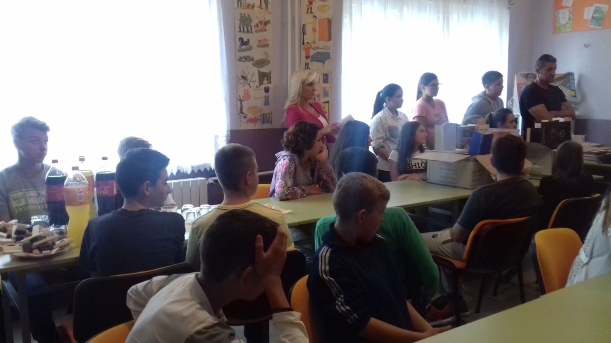
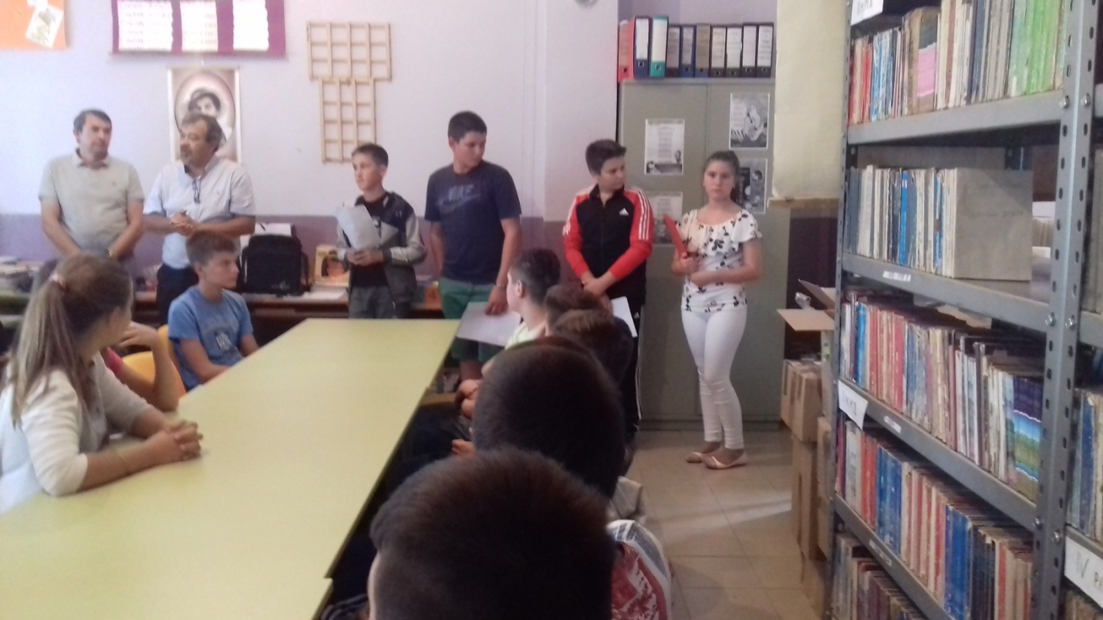
29.9.2017. године одржан је јесењи крос свих ученика на великом игралишту у Глушцима у присуству наставника и медицинског особља. Наставници физичког васпитања пратили су регуларност такмичења. Остварена је сарадња са Домом здравља у Богатићу и ЗС у Глушцима.
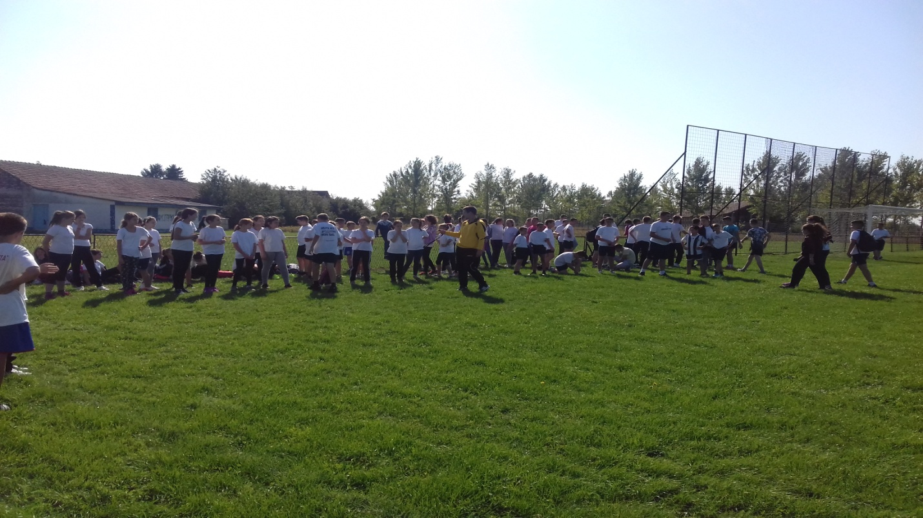

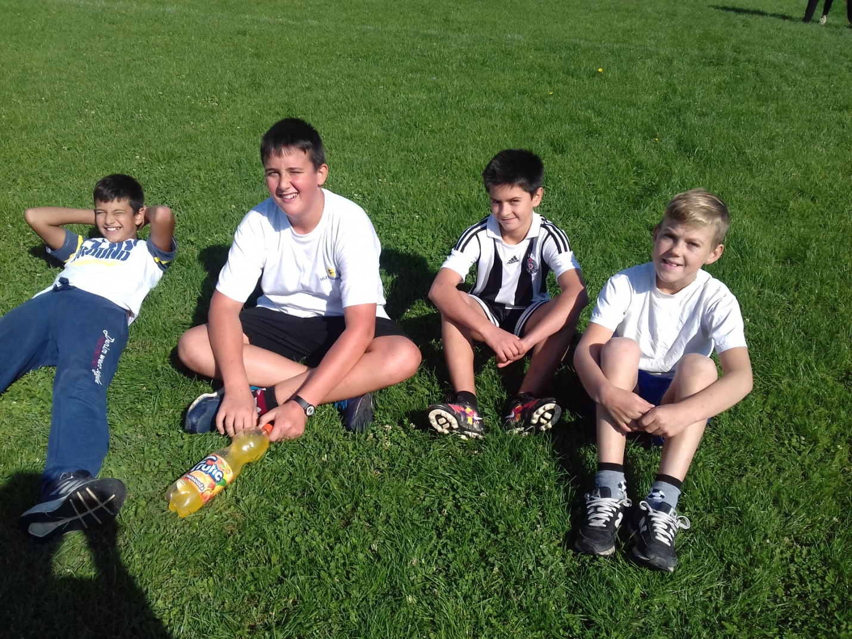
Дана 20.9.2017. године одржана су предавања од стране МУП-а за ученике 4. и 6. разреда.
Савет родитеља на седници од 22.9.2017. године донео је одлуку да ученици буду осигурани код ДДОР-а, Нови Сад. Школски одбор је дао сагласност на одлуку Савета родитеља на седници одржаној 22.9.2017. године.
Дана 28.9.2017. године извршено је спољашње вредновање квалитета рада школе. Школа је добила оцену 3. Посебно су похваљени часови наставнице енглеског језика Јелене Станић и наставнице биологије Љиљане Антонић, наставника музичке културе Бобана Симића, наставника физичког васпитања Александра Милетића, као и учитељице Виолете Савић.

Од 2. до 6. октобра 2017. године одржана је Дечја недеља. Тим поводом у школи су реализоване разне активности у којима су учествовали запослени и ученици од првог до осмог разреда: избор најфризуре, спортске активности, осликавање дворишта кредама у боји, маскембал, поклон другу...

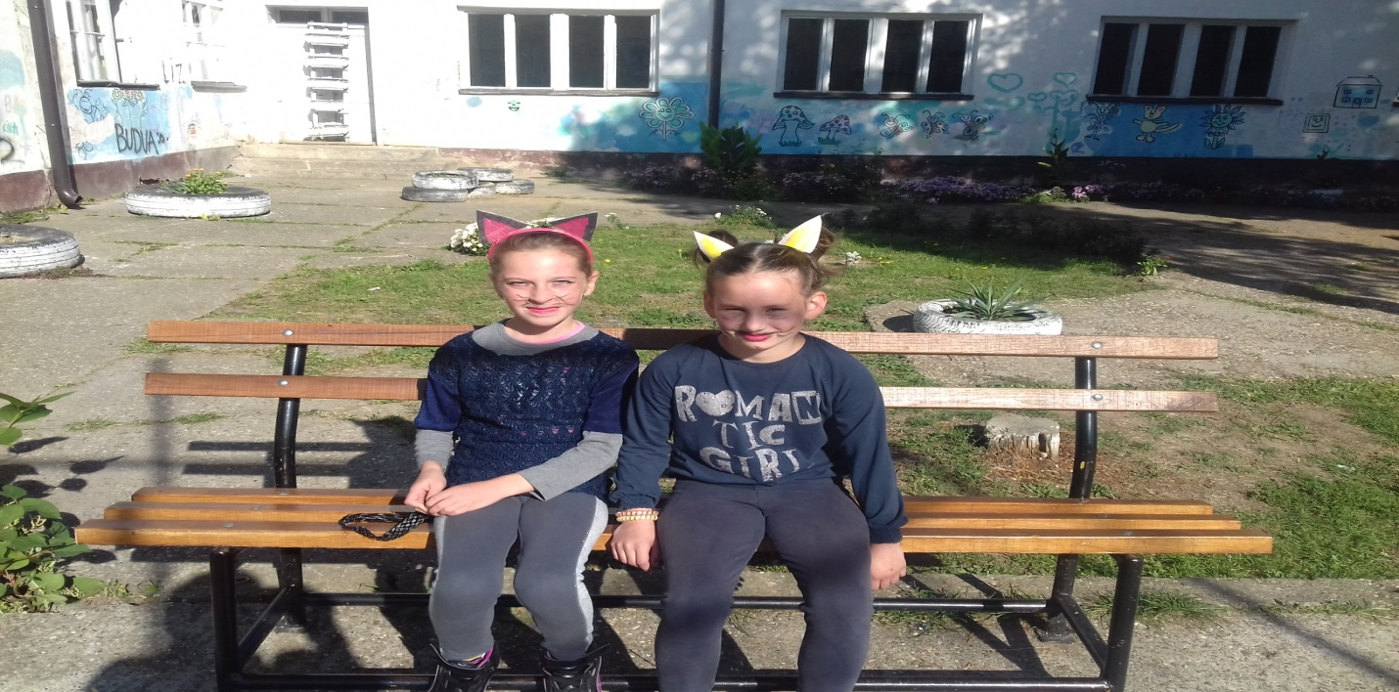
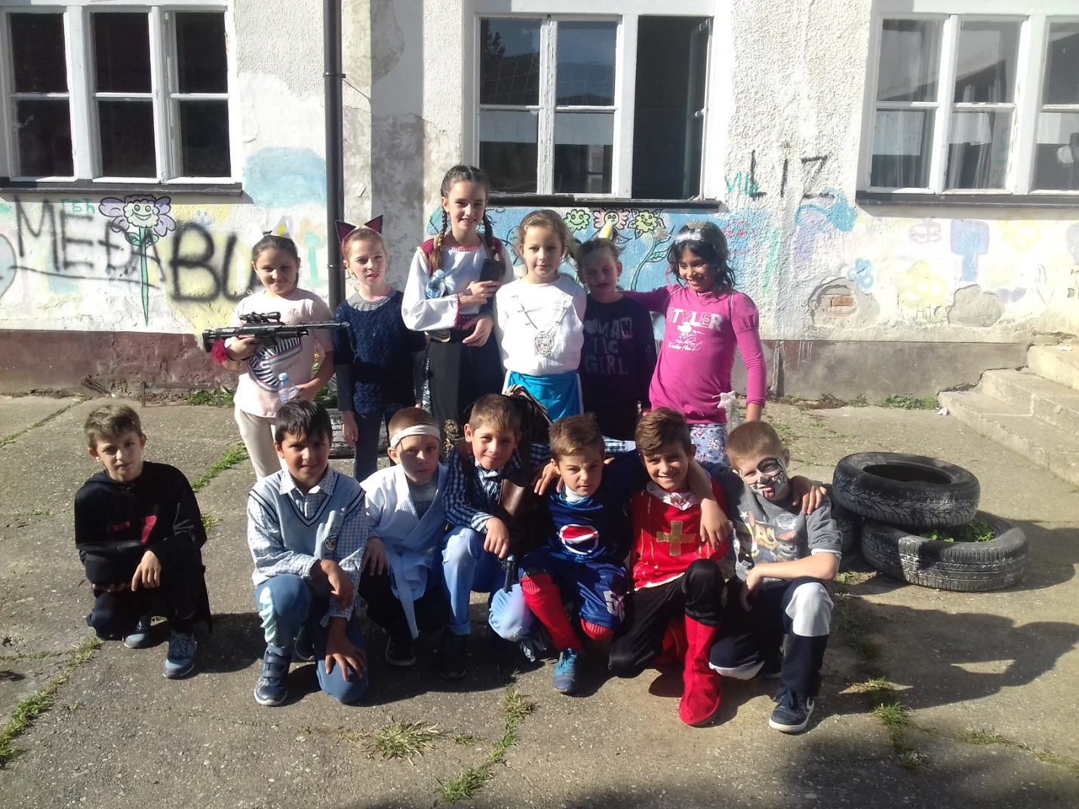
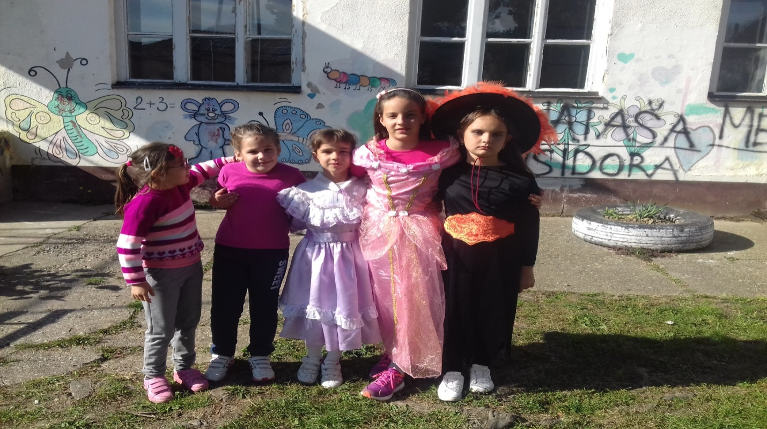

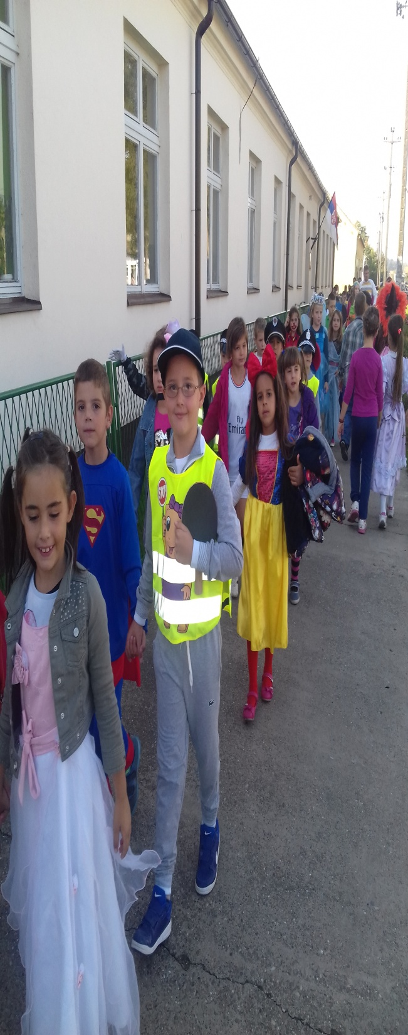
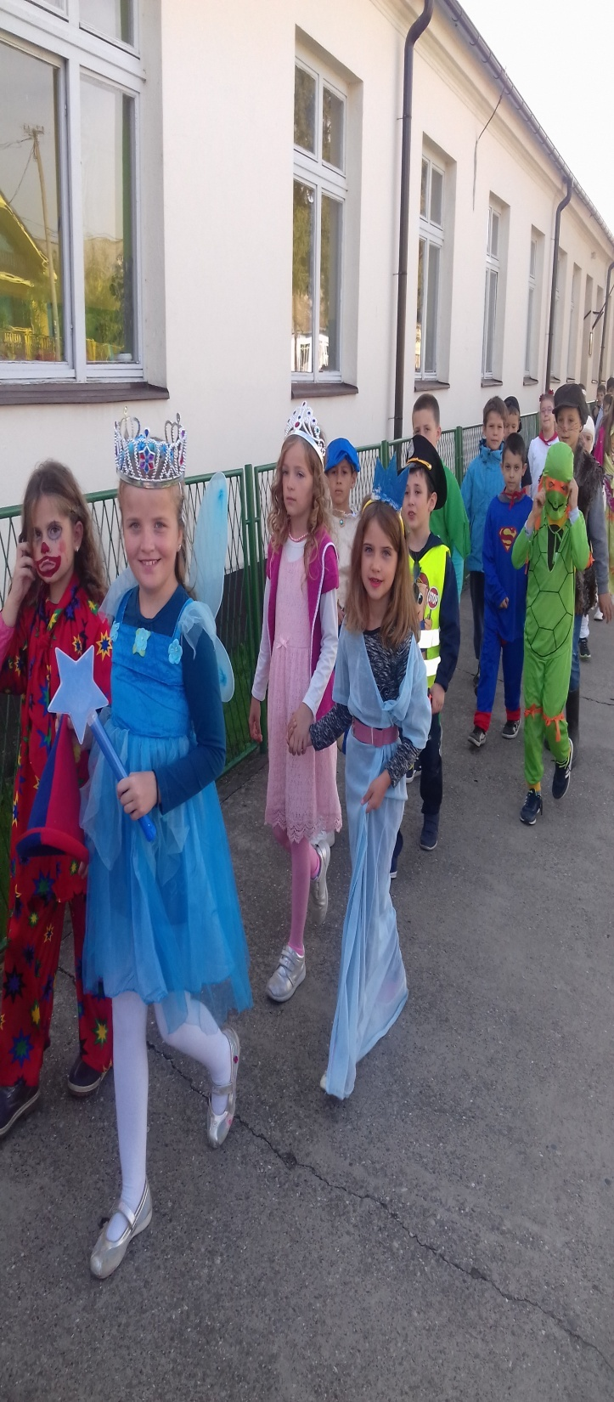
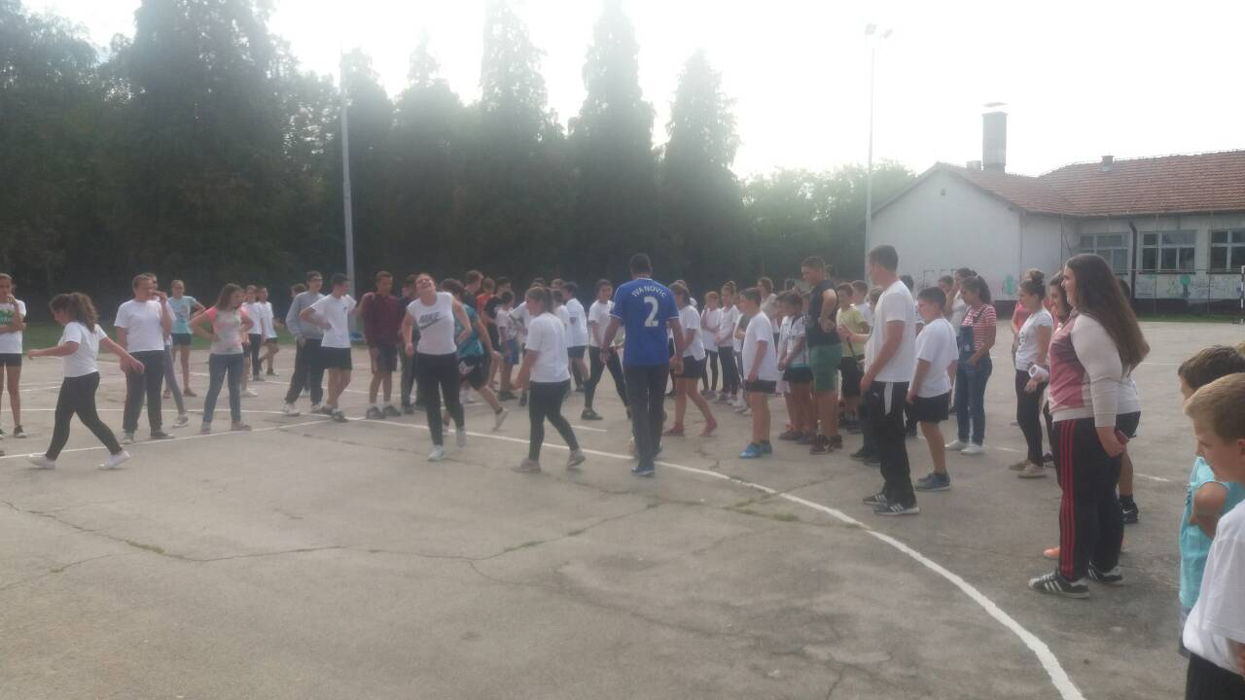
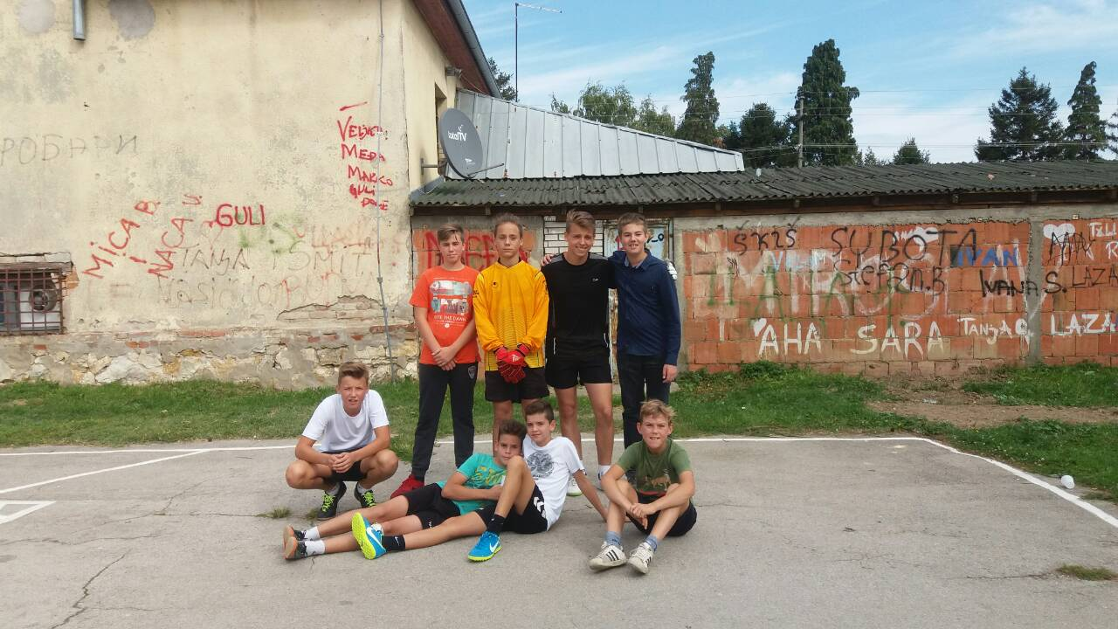

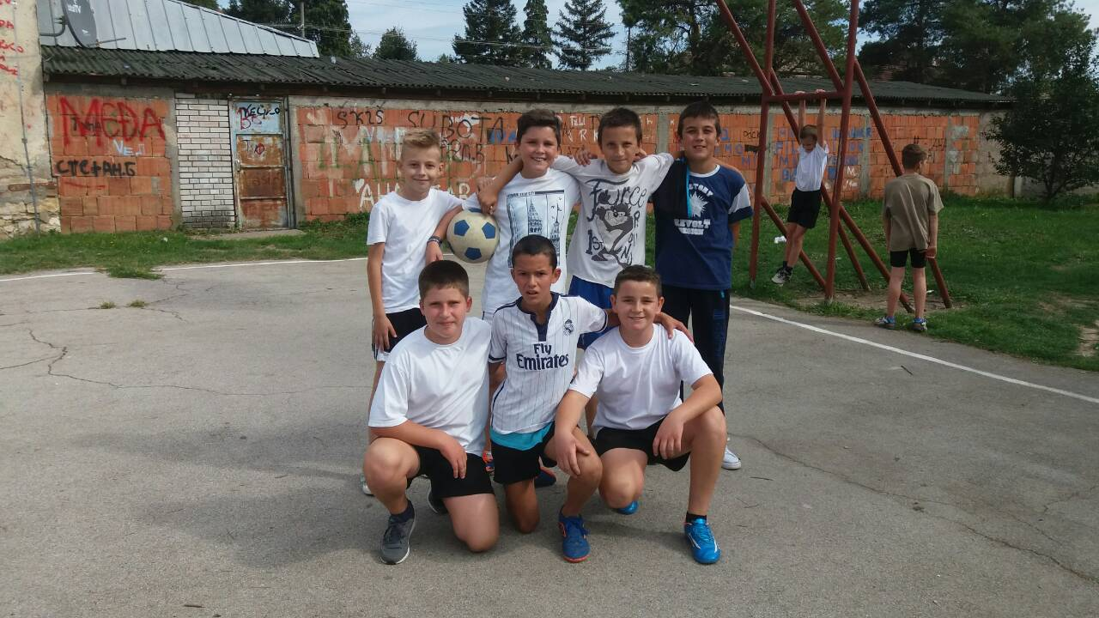

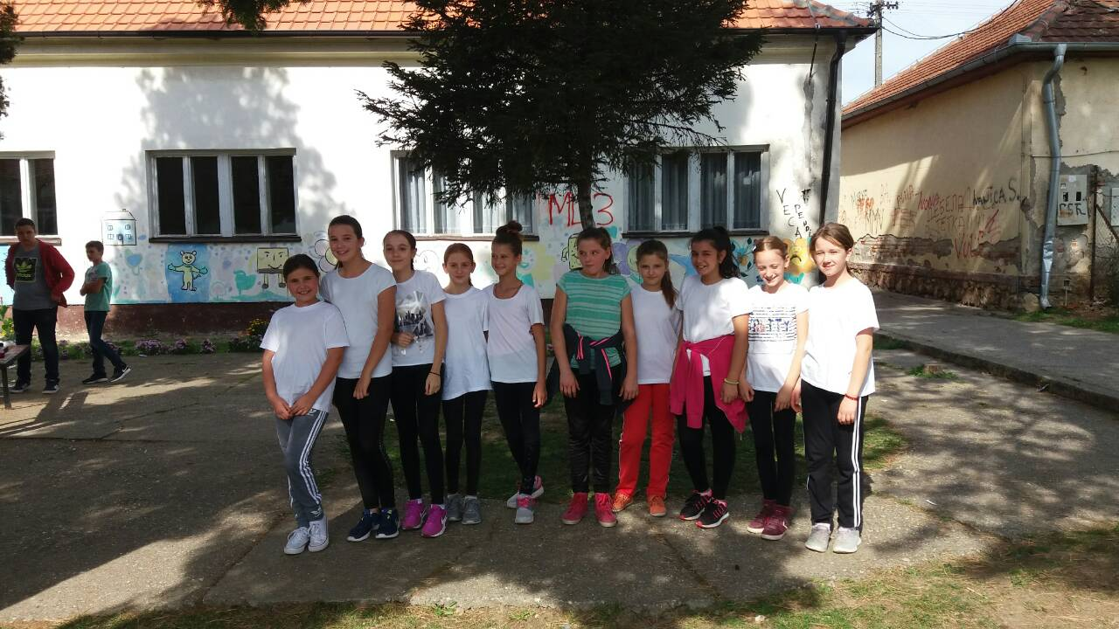

Дана 6.10.2017. године наставница биологије Ивана Антонић реализовала је угледни час на тему Посматрање биљне ћелије под микроскопом. Часу су присуствовале наставнице Ана Гаџурић и Зорана Велебит.

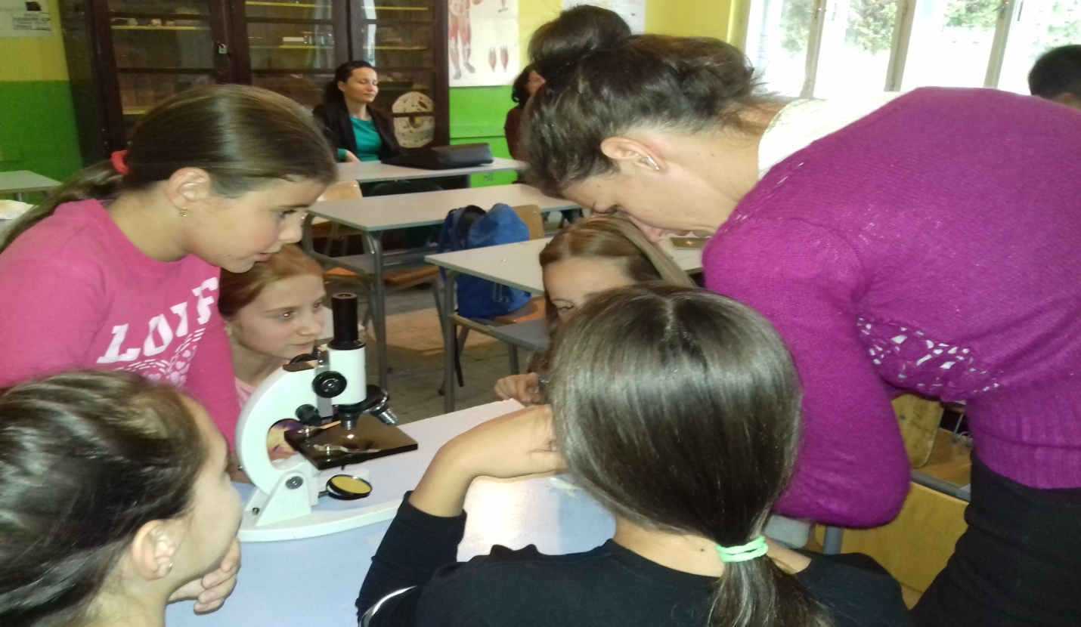

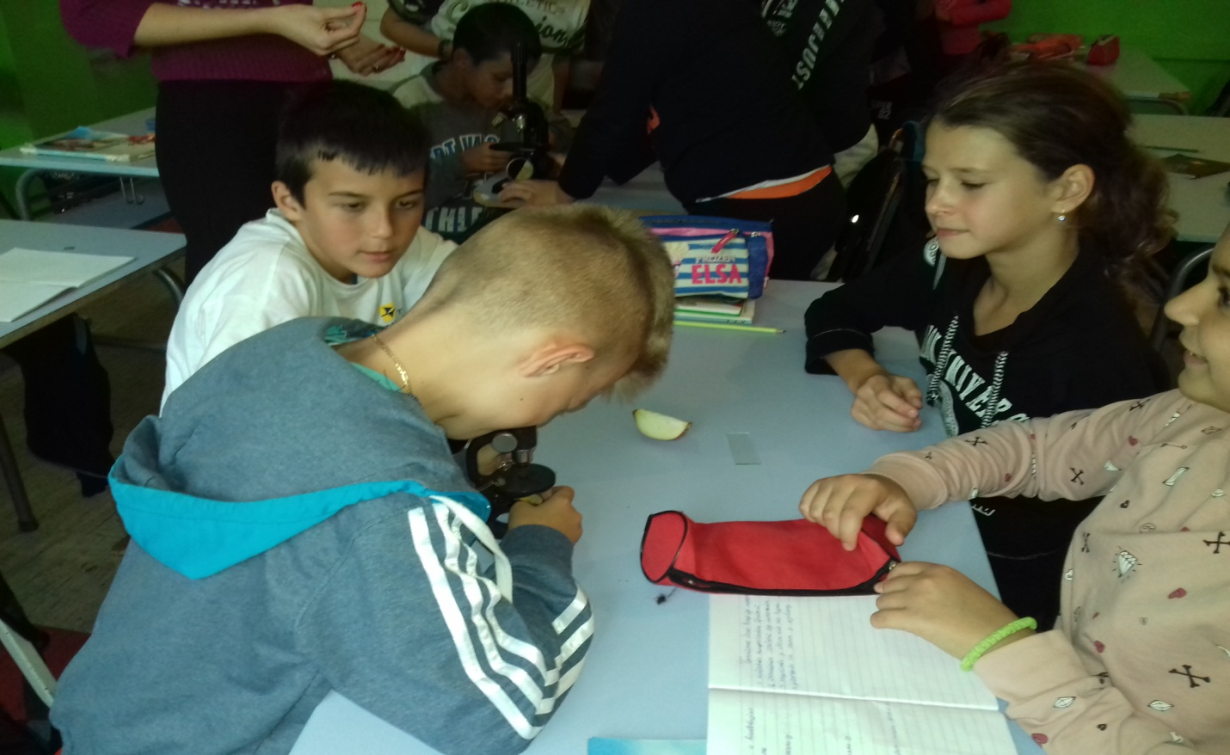
10, 11. и 16.10.2017. године општински просветни инспектор је извршио надзор. Предмет надзора је био Провера тачности података из контролних листи. Записник о редовном инспекцијском надзору бр. 614-19/2017-04 од 23.10.2017. године. Наложено је ШО да у Годишњем плану рада за школску 2017/2018. годину предвиди број седница стручног Актива за развојно планирање и Актива за развој школског програма.

Дана 11.10.2017. године у сарадњи са Домом здравља у Богатићу тј. стоматолошком службом обављени су систематски прегледи зуба за ученике од 1. до 4. разреда.
Дана 12.10.2017. године у сарадњи са Домом здравља у Богатићу тј. стоматолошком службом обављени су систематски прегледи зуба за ученике од 5. до 8. разреда.
Дана 12.10.2017. године на Општинском такмичењу у малом фудбалу које је одржано у Црнобарском Салашу, ученици седмих и осмих разреда освојили су прво место.

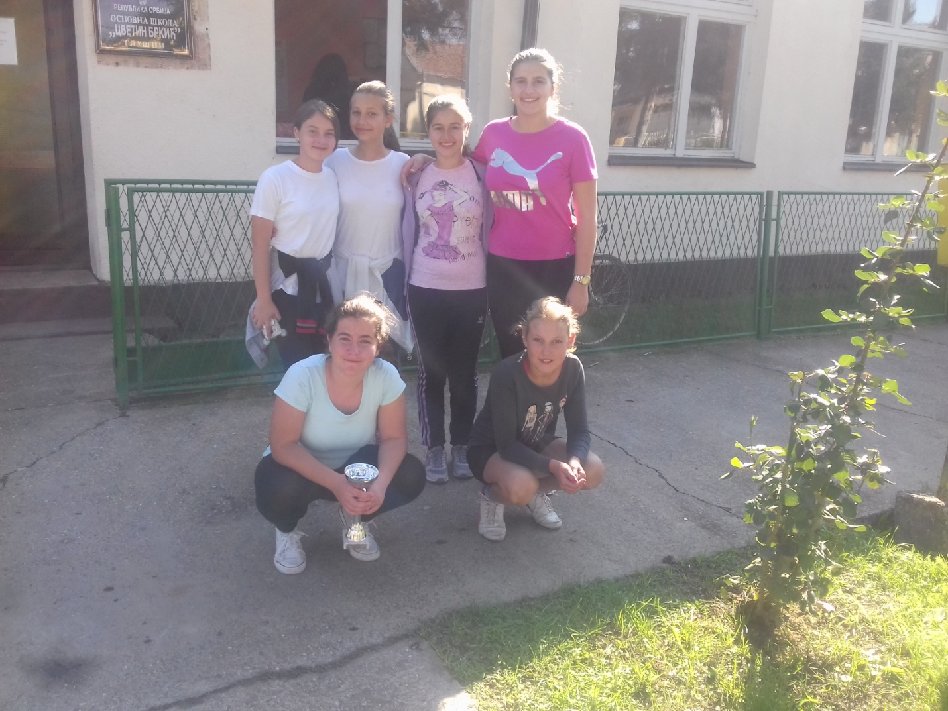
Дана 16.10.2017. године наставник географије Миленко Бродић одржао је час у одељењу IV-1 (наставна јединица: Климатске одлике).

Дана 18.10.2017. године наставник физичког васпитања Александар Милетић одржао је час у одељењу IV-1 (наставна јединица: Летећи колут и разношка).

Дана 19.10.2017. године одржана су предавања од стране МУП-а за ученике 4. и 6. разреда.
19.10.2017. године извршен је ванредан теренски надзор од стране општинског просветног инспектора Синише Машића.

Дана 30.10.2017. године наставница биологије Ивана Антонић одржала је час у одељењу IV-1 (наставна јединица: Ретке и угрожене врсте).

Дана 27.10.2017. године наставница хемије Милица Малетић и наставница физике Ана Гаџурић реализовале су угледни час на тему Основни хемијски појмови. Часу је присуствовала наставница Зорана Велебит.

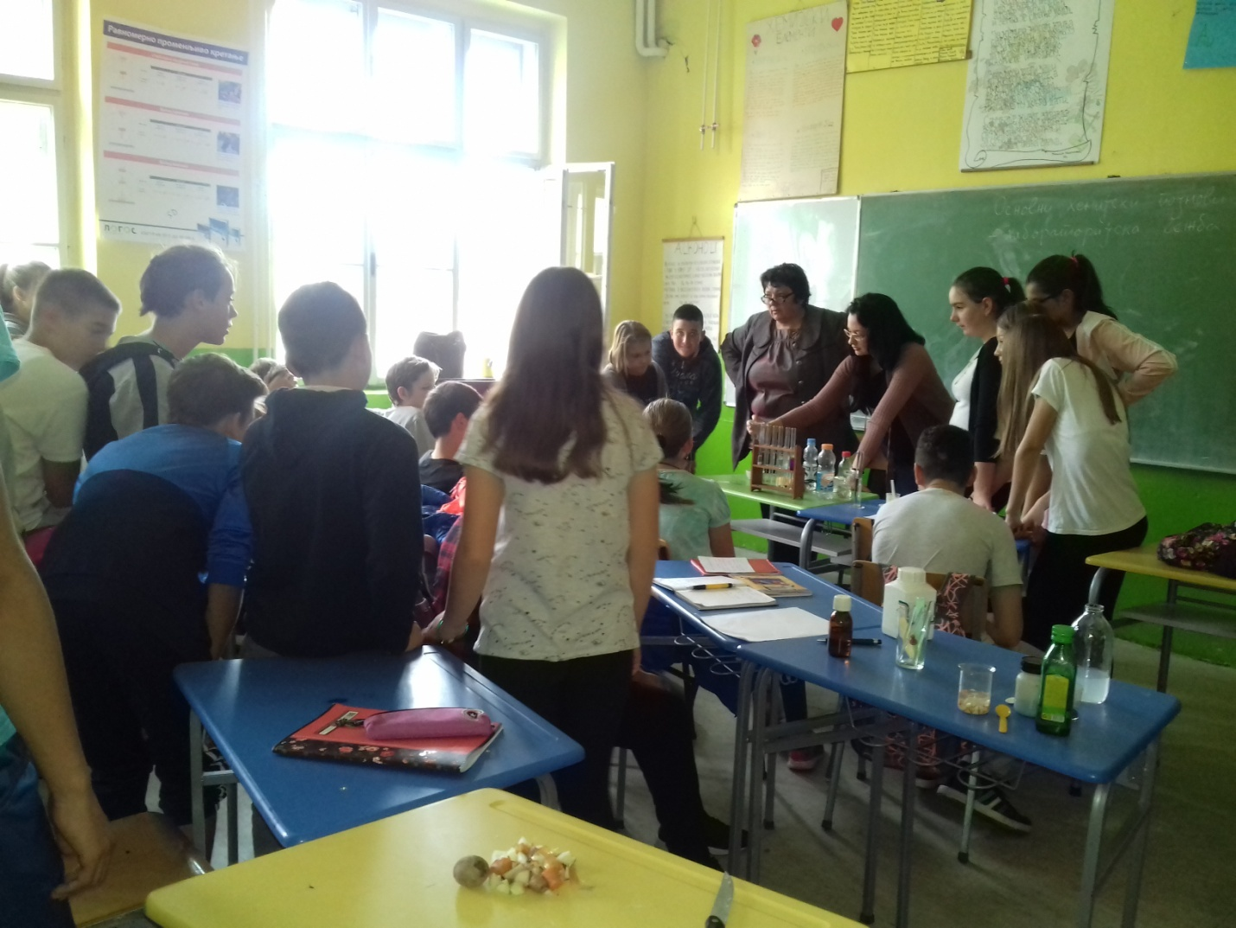
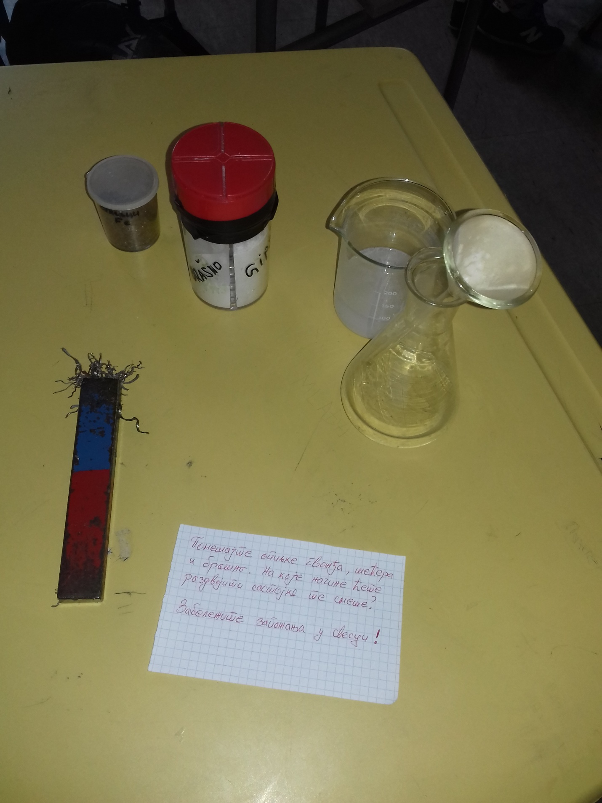

Поводом 11. новембра 2017. године који се обележава као Дан примирја у Првом светском рату, 9. и 10. новембар обележени су као нерадни дан.
Дана 13.11.2017. године наставник музичке културе Бобан Симић одржао је час у одељењу IV-1 (наставна јединица: Трајање тона).

Дана 23.11.2017. године одржана су предавања од стране МУП-а за ученике 4. и 6. разреда.
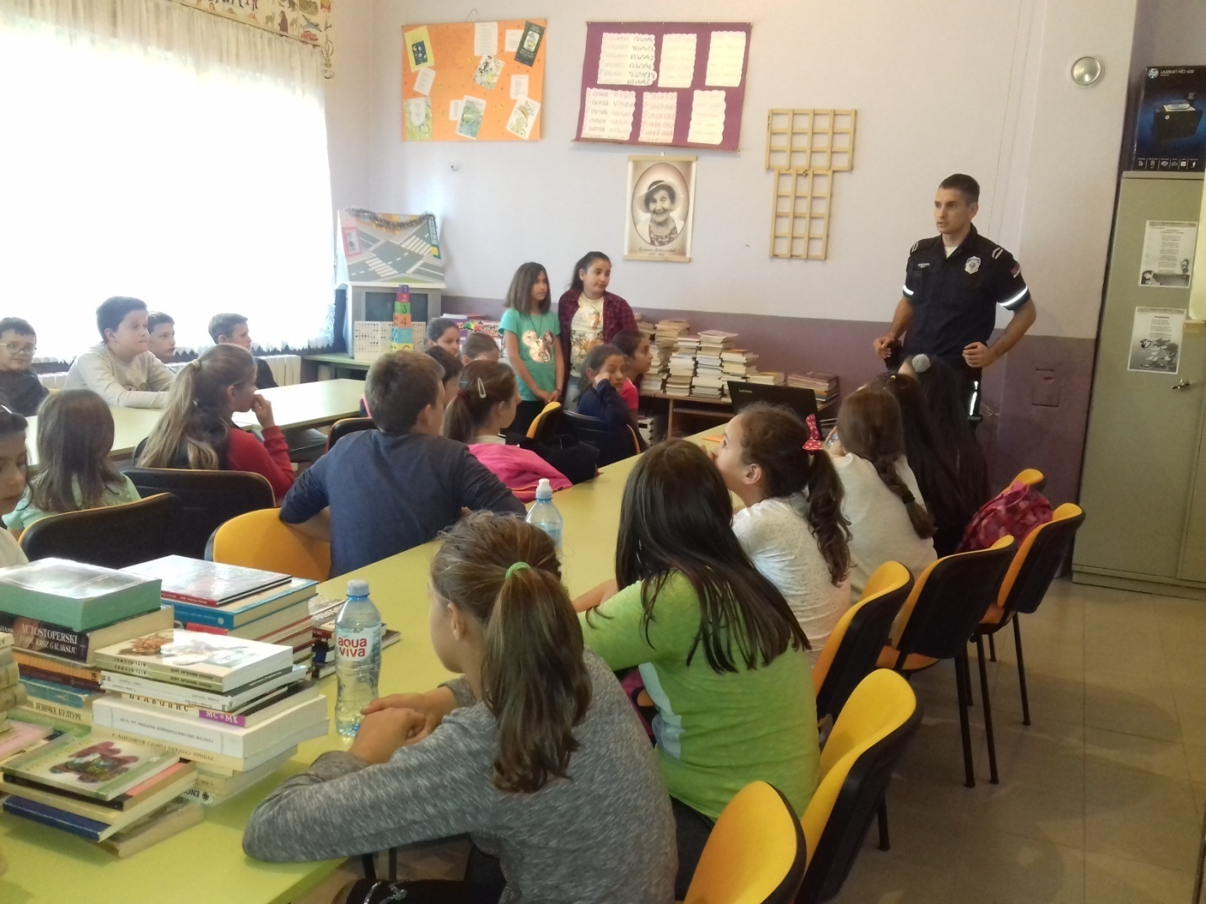
Дана 24.11.2017. године у Малој сали СО, Богатић одржан је састанак на тему Безбедност деце на интернету.

Дана 1.12.2017. године наставник ликовне културе Владета Мишковић одржао је час у одељењу IV-1 (наставна јединица: Асамблаж).

Дана 6.12.2017. године наставник математике Иван Пајић одржао је час у одељењу IV-1 (наставна јединица: Неједначине са сабирањем и одузимањем).

Дана 8.12.2017. године одржано је предавање на тему Заштита деце на интернету, Ко чува нашу децу на интернету, у сали Дома културе у Глушцима. Предавању присуствовали ученици од 5. до 8. разреда.

Дана 13.12.2017. године наставница српског језика Марија Васић одржала је час у одељењу IV-1 (наставна јединица: Заменице).

Дана 15.12.2017. године наставница српског језика Марија Васић реализовала је угледни час на тему Мали Принц. Часу је присуствовао директор школе Зоран Угљешић.

Дана 27.12.2017. наставник физике Александар Фирауновић одржао је час у одељењу IV-1 (наставна јединица: Провођење електричне струје).

 Новогодишња прослава приреређена је 29.12.2017. године за ученике након наставе у трајању једног школског часа, такође, окићена је јелка у холу школе од стране ученика нижих разреда. Сви ученици су уз сопствену и креативност својих наставника украшавали своје учионице.

Од 1. до 9. јануара 2018. године обележени су новогодишњи и божићни празници као нерадни дани.
Дана 19.1.2018. године одржана су предавања од стране МУП-а за ученике 4. и 6. разреда.

Дана 22.1.2018. године наставница хемије Милица Малетић одржала је час у одељењу IV-1 (наставна јединица: Растворљивост).
Истог дана наставница биологије Гордана Пајић реализовала је угледни час на тему Улога инсеката у природи и значај за човека, занимљивости из живота инсеката. Часу присуствовала Снежана Глоговац, педагог.

Дана 24.1.2018. године наставник физике Александар Фирауновић одржао је час у одељењу IV-1 (наставна јединица: Дејство магнета). Истог дана наставница хемије Милица Малетић одржала је час у одељењу IV-1 (наставна јединица: Смеше).

Дана 24.1.2018. године одржано је предавање о електронском насиљу ученицима седмог разреда. Предавање је реализовао Влада Арсић, писац и новинар, испред фондације Тијане Јурић. Предавање је било изузетно едукативно.

27. јануар 2018. година


Поводом прославе школске славе Светог Саве у нашој школи пракса је да домаћини буду ученици 4. разреда како у матичној школи у Глушцима, тако и у издвојеним одељењима у Узвећу и Метковићу. За овај велики празник уприличене су приредбе које ученици припремају под менторством својих учитеља и наставника, а прославе су увеличали својим присуством наставни кадар школе, пензионери као и представници општине Богатић и локалне самоуправе.

31.1.2018. године завршено прво полугодиште школске 2017/2018. године.

Од 1. фебруара до 12. фебруара реализован је зимски распуст у школској 2017/2018. години.
12.2.2018. године почело је друго полугодиште 2017/2018. године.
Дана 23.2.2018. године наставник физичког васпитања Александар Милетић одржао је час у одељењу IV-1 (наставна јединица: Вежбе на разбоју).



Поводом 8. марта, када се обележава Дан жена, учитељи издвојених одељења у Узвећу и Мачванском Метковићу у сарадњи са ученицима приредили су приредбе за све мајке.
Дана 10.3.2108. године у ОШ Цветин Бркић одржан је семинар Оцењивање у функцији ефикасног учења и сазнавања у настави. Реализатори семинара били су: проф. др Радован Антонијевић и Наташа Николић, асистент на Филозофском факултету у Београду. Семинару су присуствовали: Виолета Савић, Зора Васић, Драгана Мишковић, Гордана Стевановић, Тања Мутавџић, Снежана Антонић, Данијела Марковић, Мирјана Мијатовић-Грујић, Јелена Станић, Јелена Стевановић-Вујанић, Марија Васић, Ивана Антонић, Љиљана Антонић, Зорана Велебит, Весна Станојчић, Гордана Пајић, Снежана Глоговац, Милица Малетић, Ивана Савић, Јасмина Ђурковић, Сања Гајић, Раденко Перишић, Дејан Перишић, Мирослав Ковачевић, Зоран Перишић, Драган Шево, Бобан Симић, Михаило Никитовић, Владета Мишковић и Зоран Угљешић.
Дана 14.3.2018. наставница биологије Ивана Антонић одржала је час у одељењу IV-1 (наставна јединица: Домаће животиње и гајене биљке).

Дана 16.3.2018. године у просторијама библиотеке ученицима четвртог разреда, библиотекар Ивана Савић у сарадњи са учитељицом Виолетом Савић презентовала је, у оквиру часа српског језика, речнике српског језика. Том приликом приказан је Речник Матице српске, школско издање, и Правописни речник Милана Шипке.
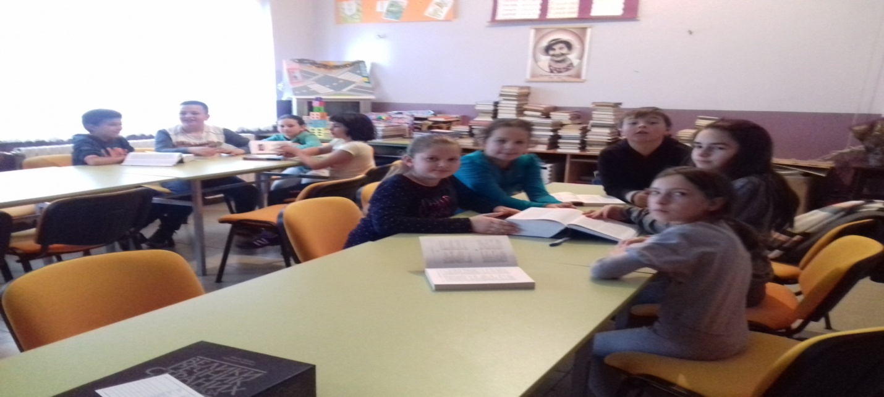
Од 16.3.2018. године до 23.3.2018. године реализована је настава у природи у издвојеном одељењу Мачванског Метковића за ученике од 1. до 4. разреда.
Извештај о изведеној настави у природи
Настава у природи за децу од I до IV разреда ОШ Цветин Бркић − издвојено одељење Мачвански Метковић, одржана је од 16.3.2018. до 23.3.2018. године.
Програм и садржај путовања: Глушци − Соко Бања − Глушци, смештај на бази пуних 7 пансиона (доручак, ручак, вечера + ужина), обезбеђен је у природном лечилишту Бањица у Соко Бањи у 1/5 собама.
На рекреативну наставу смо кренули у 7:30 часова из М.Метковића аутобусом Феникс са агенцијом Венера турс из Шапца, а у 13 часова стигли у Соко Бању.
Деца су имала петокреветне, велике, осветљене, и што је најважније чисте собе са купатилима. Свака соба је имала свој телевизор.
Боравак у Соко Бањи је био пријатан и садржајан. Сви услови си били задовољени, а деца расположена и задовољна. Храна и ваздух изузетни.
23.3. после ручка смо кренули назад, а у М.Метковић стигли у 18 часова.
Вођа пута: Гордана Стевановић

17. марта 2018. године први школски час посвећен је погрому Срба на Косову и Метохији.
Дана 19.3.2018. године наставник музичке културе Бобан Симић одржао је час у одељењу IV-1 (наставна јединица: С-дур, лествица, ступањ, степен).

Од 31. марта до 9. априла 2018. године обележени су ускршњи празници као нерадни дани.

Дана 11.4.2018. године наставница српског језика Марија Васић одржала је час у одељењу IV-1 (наставна јединица: Непроменљиве речи).

Пробни завршни испит за ученике осмог разреда реализован је 13. и 14. априла 2018. године, и то: 13. априла у 12 часова − тест из математике уз анонимно попуњавање упитника намењеног ученицима и 14. априла у 9 часова − тест из српског језика и у 11.30 часова − комбиновани тест.
Постигнућа ученика осмог разреда (просечан број бодова) на пробном ЗИ

Дана 16.4.2018. године обележен је Дан школе. Том приликом изведена је приредба у просторијама Школе коју је приредила наставница српског језика и руководилац драмске секције, Ивана Савић. Представа је подразумевала драматизацију једног дела Сремчевог романа Поп Ћира и поп Спира. Својом духовитом глумом ученици су насмејали све присутне. Приредби су присуствовали наставници, родитељи, ученици и пензионери, бивши радници школе. Након приредбе одржан је свечани ручак.
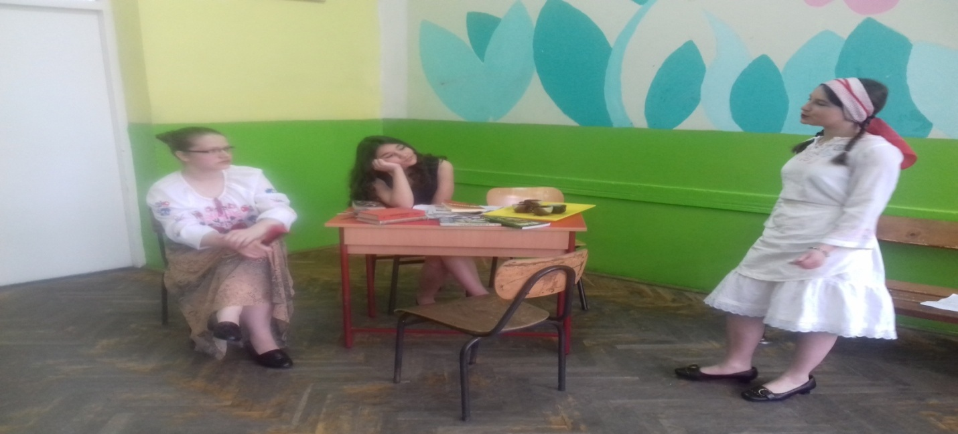
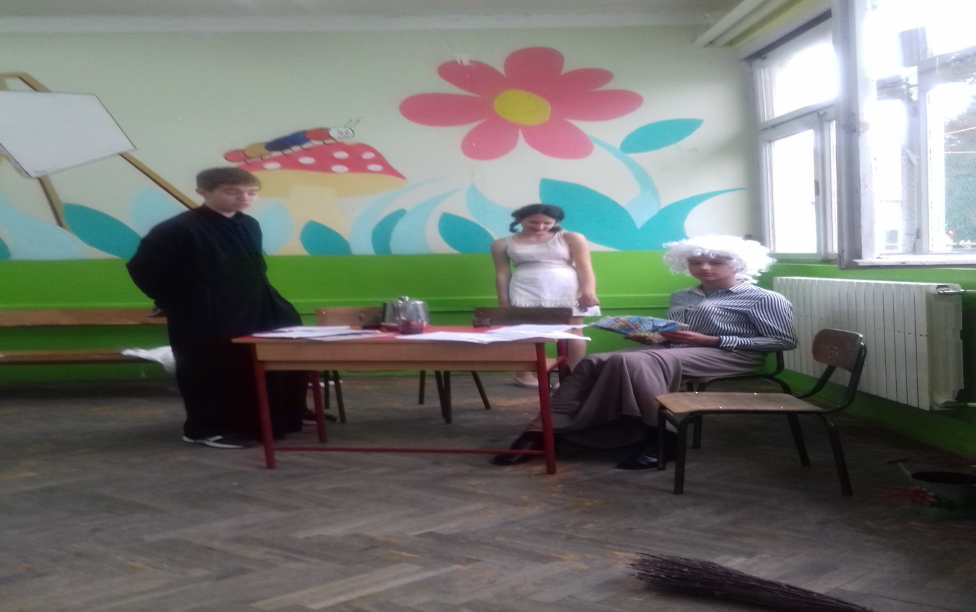
Дана 18.4.2018. године наставник техничког и информатичког образовања Михаило Никитовић одржао је час одељењу IV-1 (наставна јединица: Производња и услуге, понуда и потражња; пласман, тржиште и маркетинг).
Дан сећања на жртве холокауста, геноцида и других жртава фашизма у Другом светском рату, 22. април 2018. године.

1.5. и 2.5.2018. године обележени су као нерадни дани поводом првомајских празника.

Дана 11.5.2018. године реализована је екскурзија за ученике петог разреда.

ИЗВЕШТАЈ СА ЕКСКУРЗИЈЕ ПЕТОГ РАЗРЕДА
Дана 11.5.2018. године изведена је дводневна екскурзија за ученике петог разреда. Планирана релација Глушци – Голубац – Виминацијум − Лепенски вир – Манасија − Деспотовац (ноћење) − Ресавска пећина − Јагодина (зоо-врт, Музеј воштаних фигура, Аква парк) − Глушци, реализована је у потпуности. На екскурзију је ишло 14 ученика 5/2 одељења чији је одељењски старешина Бобан Симић. Смештај је био у ресторану са коначиштем TLS Company. Све похвале, како за саму агенцију, тако и за стручног пратиоца наше групе. Такође, похвале и за возача аутобуса који је био врло предусретљив према нашим ученицима, а истовремено, обезбедио квалитетну и безбедну вожњу.
Сви ученици, били су послушни и није било непредвиђених ситуација.
Подносилац извештаја вођа пута: Зоран Угљешић

Дана 14.5.2018. године наставник историје Драган Шево одржао је час у одељењу IV-1 (наставна јединица: Први српски устанак).

Дана 16.5.2018. године наставник историје Драган Шево одржао је час у одељењу IV-1 (наставна јединица: Други српски устанак).

Дана 1.6.2018. године наставница математике Зорана Велебит реализовала је угледни час под темом Површина трапеза. Часу је присуствовала Јасмина Ђурковић, педагог.

Дана 2.6.2018. године реализована је екскурзија за ученике од 1. до 4. разреда.

ИЗВЕШТАЈ СА ЕКСКУРЗИЈЕ УЧЕНИКА ОД ПРВОГ ДО ЧЕТВРТОГ РАЗРЕДА
Екскурзија је реализована 2.6.2018. године. На екскурзију је пошло 110 ученика од првог до четвртог разреда. Уз своја одељења биле су разредне старешине, а као вођа пута директор Зоран Угљешић.Организатор путовања је Туристичка агенција Екселент травел, Шабац. Планирана релација и садржај: Глушци − Београд (Калемегдан, Црква свете Петке, позоришна представа, ручак) реализовани су потпуно.
ЗАКЉУЧАК ЈЕ да је екскурзија у потпуности испунила наше планове и очекивања, а да је протекла без најмањег проблема и у веома добром расположењу .
Подносилац извештаја вођа пута: Зоран Угљешић

Дана 14.6.2018. године завршена је настава на крају првог и другог полугодишта школске 2017/2018. године.

18, 19, 20.6.2018. године ученици 8. разреда полагали су завршни пријемни испит и то: 18.6.2017 – српски језик, 19.6.2017 – математику и 20.6.2017 – комбиновани испит.
Резултати са завршног испита:
Тест | Српски језик | Математика | Комбиновани | УКУПНО | Просечан укупан број бодова
Просечан број бодова | 7,87 | 5,95 | 8,35 | 22,17 | 74,10

НАШИ ВЕЛИКИ ТАКМИЧАРИ:

Биологија
Тијана Будимировић (пети разред): 2. место на Општинском такмичењу.
Тамара Зорбић (шести разред): 2. место на Општинском такмичењу и 2. место на Окружном такмичењу.
Анастасија Стајић (седми разред): 3. место на Општинском такмичењу.
Николина Симић (седми разред): 3. место на Општинском такмичењу.
Српски језик
Тијана Будимировић (пети разред): 3. место на Оштинском такмичењу.

ВЕЛИКА ПОХВАЛА ЗА ЊИХ!!!

ДИПЛОМЕ ЗА ИЗУЗЕТАН УСПЕХ ИЗ ПОЈЕДИНОГ НАСТАВНОГ ПРЕДМЕТА
- ДРАГАНА ГРАОВАЦ − посебна диплома за изузетан успех из ликовне културе (испуњава услове сходно члану 5. став 1. тачка 1. 2. и став 2. Правилника о дипломама за изузетан успех ученика у основној школи ("Сл. гласник РС", број 37/93 и 42/93))
- МИХАЈЛО ЂУРИЋ − посебна диплома за изузетан успех из музичке културе (испуњава услове сходно члану 5.став 1. тачка 1. 2. и став 2. Правилника о дипломама за изузетан успех ученика у основној школи ("Сл. гласник РС", број 37/93 и 42/93))
- ИВАН ЕРИЋ − посебна диплома за изузетан успех из музичке културе (испуњава услове сходно члану 5.став 1. тачка 1. 2. и став 2. Правилника о дипломама за изузетан успех ученика у основној школи ("Сл. гласник РС", број 37/93 и 42/93))

Носиоци Дипломе «Вук Караџић» су:

МАРКО СИНЂИЋ
ДРАГАНА ГРАОВАЦ
МИХАЈЛО ЂУРИЋ
ИВАН ЕРИЋ

Похвала «Ученик генерације» је у школској 2017/2018. години додељена МАРКУ СИНЂИЋУ, ученику 8/2 одељења чији је одељењски старешина Милица Малетић.

На основу члана 147. став 2. тачка 21. и члана 83. Статута Основне школе „Цветин Бркић“ Глушци, Наставничко веће Oсновне школе „Цветин Бркић“ Глушци у предмету одлучивања о избору Ученика генерације, на седници одржаној дана 4.6.2018. године, донело је

ОДЛУКУ

- Да се Похвала „Ученик генерације“ у школској 2017/2018. години додели МАРКУ СИНЂИЋУ, ученику 8/2 одељења.

МАРКО СИНЂИЋ је носилац дипломе ''Вук Караџић''', има примерно владање током трајања целокупног школовања и постигао је следеће успехе на такмичењима:

2014/2015. школска година

- Школско такмичење из математике – 2. место
- Школско такмичење из биологије – 2. место
- Општинско такмичење из биологије – 1. место
- Окружно такмичење из биологије – 3. место
- Школско такмичење из српског језика – 2. место

2015/2016. школска година
- Школско такмичење из математике – 3. место
- Школско такмичење из биологије – 2. место

2016/2017. школска година
- Школско такмичење из биологије – 1. место

2017/2018.
- Школско такмичење из биологије – 1. место

Ученици носиоци Дипломе «Вук Караџић» и Похвале «Ученик генерације» награђени су књигом.

РЕЗУЛТАТИ АНКЕТЕ ЗА РОДИТЕЉЕ/ДРУГЕ ЗАКОНСКЕ ЗАСТУПНИКЕ О СТЕПЕНУ ЗАДОВОЉСТВА САРАДЊОМ СА ШКОЛОМ У ДРУГОМ ПОЛУГОДИШТУ ШКОЛСКЕ 2017/2018. ГОДИНЕ У ОШ ЦВЕТИН БРКИЋ, ГЛУШЦИ

Анкетирање је спроведено у периоду од 4.6. до 8.6.2018. године, коришћењем упитника који је садржао 14 питања (12 питања затвореног типа, 1 питање отвореног типа и 1 питање затвореног типа с тим што је постојала могућност и да се допише одговор). Упитници су анонимни.
Узорак су чинили родитељи/други законски заступници свих ученика од првог до осмог разреда наше школе (252). Анкетне листиће је вратило 99 (39,6%) родитеља/других законских заступника колико је и обрађено. Током обраде анкетних листића, уочено је да нису сви родитељи одговорили на свако питање у анкети, тако да постоје разлике у броју одговора на свако питање.

Циљ нам је био да утврдимо степен задовољства сарадњом са школом, односно предности рада школе, као и карике које су мање ефикасне у сарадњи са родитељима/другим законским заступницима, на основу којих ћемо да предузмемо конкретне мере за побољшање рада школе у сарадњи са родитељима/другим законским заступницима.

Посебни циљеви истраживања односе се на утврћивање степена права и одговорности родитеља/других законских заступника у учествовању у раду школе, као и испитивање задовољстава родитеља/других законских заступника безбедношћу у школи са циљем даљег унапређења безбедности ученика.

Истраживање је, као и сваке године, реализовао педагог (израда упитника; подела одељењским старешинама и обрада добијених података). Резултати су презентовани на Наставничком већу.

Резултати су следећи:

- Колико сте задовољни школом коју похађа Ваше дете?
У потпуности задовољан/на - 65 (66,33%) Делимично задовољан/на - 32 (32,65%) Нисам уопште задовољан/на - 1 (1,02%)

- Да ли је ваше дете, према Вашем мишљењу, задовољно школом?
Да, задовољно је - 71 (71,72%) Делимично задовољно - 25 (25,25%) Не, није задовољно – 3 (3,03%)

- Шта је узрок Вашег незадовољства школом?
- Наставно градиво преобимно; 20 (37,74%)
- Школска зграда (опремљеност...); 1 (1,89%)
- Остали ученици с којима се дете дружи; 16 (30,19%)
- Наставници; 9 (16,98%)
- Ваннаставне активности; 4 (7,55%)
- Наставно градиво незанимљиво; 0 (0%)
- Одељењски старешина; 2 (3,77%)
- Нешто друго (навести шта)
„Промена смена и време почетка часова“ „Промена смена“

- Да ли је Вашем детету до сада била потребна додатна помоћ за савладавање наставног градива?
Да, једном - 19 (19,79%) Да, више пута до сада - 31 (32,29%) Не, никада - 46 (47,92%)

- Ако му је била потребна додатна помоћ, колико сте били задовољни подршком коју су пружили школа и наставници?
У потпуности задовољан/на - 42 (60,87%) Делимично задовољан/на - 23 (33,33%) Нисам уопште задовољан/на - 4 (5,80%)

- Да ли сте укључени у рад школе?
Да - 65 (68,42%) Не - 30 (31,58%)

- Да ли сте информисани о активностима и делатностима школе?
Да - 77 (79,38%) Не - 20 (20,62%)

- Да ли посећујете сајт школе?
Да - 28 (28,87%) Не - 69 (71,13%)

- Колико сте задовољни информацијама које добијате од одељењског старешине?
У потпуности задовољан/на - 83 (85,57%) Делимично задовољан/на - 13 (13,40%) Нисам уопште задовољан/на - 1 (1,03%)

- Да ли сте упознати са правилима понашања у школи?
У потпуности упознат/а - 72 (75%) Делимично упознат/а -23 (23,96%) Нисам упознат/а - 1 (1,04%)

- Да ли се, према Вашем мишљењу, у школи поштују правила понашања?
Да - 50 (62,63%) Делимично - 39 (41,05%) Не - 6 (6,32%)

- Да ли сте задовољни безбедношћу Вашег детета у школи и начинима како се у школи решавају појаве међувршњачких несугласица, сукоба?
У потпуности задовољан/на - 63 (68,48%) Делимично задовољан/на – 25 (27,17%) Нисам уопште задовољан/на - 4 (4,35%)

- Заокружите област или активност у којима школа треба да побољша сарадњу са родитељима/другим законским заступницима?
  - Понашање ученика и васпитно-дисциплински проблеми; 18 (29,51%)
  - Информисање о постигнућима ученика и оцењивање; 12 (19,67%)
  - Отворена врата школе (посете родитеља настави једном месечно); 19 (31,15%)
  - Информисање осталих родитеља о активностима Савета родитеља и Школског одбора; 7 (11,47%)
  - Учешће родитеља/других законских заступника у спортским и културним активностима и манифестацијама школе. 5 (8,20%)

- Имате ли предлоге како побољшати сарадњу између породице и школе у другом полугодишту?
  - „Сарадња са учитељицом је одлична и у потпуности сам задовољна школом.“
  - „У потпуности сам задовољна сарадњом школе и породице.“
  - „Не, немам предлоге у потпуности сам задовољна са сарадњом школе и породице.“ x2
  - „Учитељице – само рад и дисциплина, колико год да сте строги – будите још више. Нису сви родитељи па ни деца исти мада преовладава „лоше понашање“ које се преноси на добру и васпитану децу јер ипак они проводе доста времена заједно. Док се оцењивање – тестови раде треба да буде мир и тишина јер није свако дете исто, неком треба мало више концентације.“
  - „Немам предлог, сарадња је добра.“
  - „Мало више да се ради у школи са децом.“

ЛЕТОПИС ЈЕ У ШКОЛСКОЈ 2017/2018. ГОДИНИ ВОДИЛА ИВАНА САВИЋ, БИБЛИОТЕКАР – СТРУЧНИ САРАДНИК ШКОЛЕ.

